BASES TÉCNICAS DE PROYECTO
“NORMALIZACIÓN DÉFICIT DE AIRE MEDICINAL EN CENTRAL DE EDIFICIO B, HOSPITAL DR. GUSTAVO FRICKE”

0. BASES TECNICAS 5
0.1. ALCANCE 5
0.2. GENERALIDADES 5
0.2.1. Materiales y equipos: 8
0.2.2. Equivalencias Técnicas 8
0.3. NORMA DE DISCIPLINA Y ORDEN DENTRO DEL HOSPITAL DR. GUSTAVO FRICKE. 9
0.3.1. Mitigaciones: 9
0.3.2. Control niveles de ruido y vibraciones 9
0.3.3. Instalación eléctrica 9
0.3.4. Protección de áreas próximas 9
0.3.5. Elementos de seguridad 10
0.3.6. Credenciales de identificación a la vista 10
0.3.7. Orden y aseo 10
0.3.8. Retiro de escombros y aseo general de obra. 10
0.3.9. Señalización de trabajos 10
0.4. RESPONSABILIDADES 10
0.5. DE LAS OBLIGACIONES GENERALES Y DEL SUPERVISOR A CARGO DE LOS TRABAJOS 10
0.6. DE LAS OBLIGACIONES DE COORDINACIÓN 11
0.7. REFERENCIAS NORMATIVAS 11
0.7.1. Normativa Nacional 11
0.7.2. Normativa Internacional 12
0.7.3. Otras consideraciones normativas 12
ESPECIFICACIONES TÉCNICAS PARTICULARES 12
1. OBRAS PREVIAS 13
1.1 Instalación y retiro de faena 13
1.1.1 Traslado e instalación de Contenedor 13
1.1.2 Retiro y Traslado de Contenedor 13
1.2 Instalación y Retiro de Mitigaciones 14
1.3 Equipo de Aire Medicinal Temporal para Respaldo de red existente 15
1.3.1 Suministro e Instalación red de aire entre equipo de aire medicinal temporal y red de aire existente 15
1.3.2 Suministro e Instalación de alimentación eléctrica para equipo de aire medicinal temporal 16
1.3.3 Arriendo Equipo de Aire Medicinal Temporal (Arriendo – Traslado – Conexionado – Retiro) 16
2. RETIRO, SUMINISTRO E INSTALACIÓN DE EQUIPO DE AIRE MEDICINAL 16
2.1 Desmontaje de equipo de aire medicinal existente 16
2.2 Embalaje y traslado de equipos de aire medicinal desmontados a acopios en subterráneo 16
2.3 Acondicionamiento de sala para nuevo equipo 16
2.3.1 Demolición de base de hormigón de equipo existente 16
2.3.2 Retiro de escombros 16
2.3.3 Adecuación y Hormigonado de nueva base para equipo 16
2.3.4 Desarme de cielo acústico 16
2.3.5 Reinstalación de cielo acústico 16
3 SUMINISTRO E INSTALACIÓN DE EQUIPO DE AIRE MEDICINAL 16
3.1 Suministro y montaje de nuevo equipo de aire medicinal: Pentaplex 15HP c/u, tipo scroll sin aceite, 201,6 CFM (mín), estanque acumulador 240 galones, 400V, 50Hz, trifásico, 2 secadores de aire desecantes, tablero eléctrico automático. Equipo seleccionado de acuerdo con NCh2196:2014 y NFPA 99. 16
3.2 Conexión de nuevo equipo de aire medicinal a la red neumática existente 16
4. INSTALACIÓN ELÉCTRICA Y CONTROL CENTRALIZADO 16
4.1 Levantamientos, memorias de cálculos, ingeniería de detalle y planimetrías As-Built 16
4.1.1 Levantamientos 16
4.1.2 Memorias de cálculos e ingeniería de detalle 16
4.1.3 Planimetrías As-Built 16
4.2 Adecuación de red eléctrica para nuevo equipo de aire medicinal 16
4.2.1 Normalización de tablero eléctrico TDF 2D/Z/B4 16
4.2.2 Suministro e instalación de nuevo alimentador de 95 mm2 (3F+N+T). 16
4.2.3 Retiro de desconectador regulable existente TGAux N°43 16
4.2.4 Suministro e Instalación de nuevo desconectador regulable de 175A a 250A en TGAux N°43. 16
4.3 Conexión eléctrica entre equipo de aire medicinal y Tablero Existente TDF 2D/Z/B4. 16
4.4 Pruebas sistema eléctrico y puesta a tierra 16
4.5 Control Centralizado. 16
4.5.1 Conexión del sistema de control de nuevo equipo de aire medicinal a sistema de control centralizado del hospital 16
4.5.2 Puesta en marcha, Pruebas de coordinación y funcionamiento con control centralizado (BMS) 16
4.6 Instalaciones eléctricas para climatización del recinto. 16
4.6.1 Modificación Tablero Eléctrico TDF 2C/Z/B4 en Sala B4-Z-048 – B4-Z-049 (Instalación protección eléctrica Monofásica 25A + Diferencial 40A). 16
4.6.2 Canalización interior desde TDF 2C/Z/B4 a Unidad Interior UI-Z-01 Split ducto 102.400 BTU/hr. 16
4.6.3 Canalización exterior desde TDF 2C/Z/B4 a Unidad Exterior UE-Z-01 Split ducto 102.400 BTU/hr. 16
4.6.4 Canalización y conexión de termostato de equipo Split ducto. 16
4.6.5 Conexión Eléctrica a equipo Split Ducto y unidad exterior a tablero TDF 2C/Z/B4. 16
5. INSTALACIONES DE CLIMATIZACIÓN 16
5.1 Levantamientos, memorias de cálculos, ingeniería de detalle y planimetrías As-Built. 16
5.1.1 Levantamientos 16
5.1.2 Memorias de Cálculos e ingeniería de detalle. 16
5.1.3 Planimetrías As-Built. 16
5.2 Suministro e instalación de equipo Split ducto de 102.400 BTU/hr + Unidad Exterior + cañerías aisladas. 16
5.3 Instalación de cañería de condensado PVC hid. 25mm. 16
5.4 Instalación de aislación de ductos de inyección (sin chaqueta metálica). 16
5.5 Suministro e instalación ductos metálicos para aire conexión Split. 16
5.6 Soportes de equipos y amortiguadores. 16
5.7 Uniones flexibles conexión ducto a equipo Split ducto. 16
5.8 Puesta en marcha y entrega del sistema de climatización. 16
6. CONFIGURACIÓN, PUESTA EN MARCHA Y CAPACITACION EQUIPOS DE AIRE COMPRIMIDO MEDICINAL 16
6.1 Certificación Calidad de Aire (grado N según NCh 2197:1992) 16
6.2 Capacitación a personal del Hospital Dr. Gustavo Fricke (Teórica y práctica) 16
7. ORDEN Y ASEO 16
7.1 Retiro de escombros y limpieza 16
ANEXOS 16
REGLAMENTO DE SEGURIDAD Y PREVENCIÓN DE RIESGOS PARA CONTRATISTAS Y SUBCONTRATISTAS DEL HOSPITAL DR. GUSTAVO FRICKE 17
1. NORMAS BÁSICAS GENERALES PARA CONTRATISTAS PRESTADORES DE SERVICIOS. 17
1.1 Definiciones 17
1.1.1 Empresa contratista: 17
1.1.2 Entidad principal o contratante: 17
1.1.3 Empresa Subcontratista: 17
1.2 Declaración 17
1.3 Políticas generales de seguridad 17
1.4 Obligaciones de las empresas contratistas y subcontratistas 17
2. NORMAS ADMINISTRATIVAS 18
2.1 Administrador o coordinador de faena 18
2.2 Programa de Prevención de Accidentes 18
2.3 Programa de Prevención de Accidentes 19
2.4 Comité Paritario de Higiene y Seguridad 19
2.5 Exámenes Ocupacionales 19
2.6 Adhesión a Organismo Administrador del Seguro de Accidentes del Trabajo y Enfermedades Profesionales. 19
2.7 Programa de Prevención de Accidentes 19
2.8 Jornada de trabajo 19
2.9 Disposiciones Legales 20
2.10 Inicio del Servicio 20
2.11 Áreas y Sectores de trabajo 20
2.12 Equipo de Protección Personal Básico comprenderá 20
2.13 Capacitación 20
2.14 Orden y Aseo 21
2.15 Señalización 21
2.16 Prohibiciones 21
2.17 Procedimiento en caso de Accidente 21
2.18 Protección contra Incendio 21
3. TRANSGRESIONES A LAS PAUTAS BÁSICAS PARA CONTRATISTAS CON RELACIÓN A LA PREVENCIÓN DE RIESGOS 22
4. PROTOCOLO GENERAL PARA TRABAJO DE EMPRESAS CONTRATISTAS EN CONSTRUCCIÓN EN EL HOSPITAL DR. GUSTAVO FRICKE 22
5. PROTOCOLO PARA EL CONTROL DE INGRESO DE EMPRESAS CONTRATISTAS 24

BASES TECNICAS
Las siguientes Bases Técnicas describen los requerimientos técnicos para el proyecto “NORMALIZACIÓN DÉFICIT DE AIRE MEDICINAL EN CENTRAL DE EDIFICIO B, del Hospital Dr. Gustavo Fricke de Viña del Mar”.

ALCANCE
El siguiente documento aplica para la ejecución del proyecto “NORMALIZACIÓN DÉFICIT DE AIRE MEDICINAL EN CENTRAL DE EDIFICIO B, HOSPITAL DR. GUSTAVO FRICKE”, el cual consiste en el retiro de 02 (dos) equipos de generación de aire comprimido medicinal que actualmente están aportando su producto a la red del Hospital y su reemplazo por (01) un nuevo equipo de aire medicinal que cumpla con la demanda requerida por el Hospital.

Para realizar el proyecto de debe contemplar lo siguiente:
- Levantamiento de las instalaciones existentes e ingeniería de detalle.
- Normalización de los tableros eléctricos.
  - Suministro, canalización y conexión de un nuevo alimentador de 5 conductores monopolares de 95mm² en dos tramos.
  - Suministro, instalación y conexión del nuevo interruptor de caja moldeada regulable ajustado inicialmente en 200 A.
- Instalación y conexión de equipos de climatización UI/UE/T para la sala de aire medicinal piso zócalo.
- Conexión de un sistema provisorio para respaldar la demanda de aire medicinal actual al momento de retirar las existentes, considerando los accesorios y tuberías necesarias para ello.
- Retiro, embalaje y traslado de los 02 equipos existentes.
- Suministro e instalación de 01 nuevo equipo generador de aire comprimido medicinal y sus accesorios.
- Todas las obras civiles y modificaciones de piping, eléctricas y de control centralizado necesarias para la instalación del nuevo equipo generador de aire comprimido medicinal.
- Todos los controles, pruebas y puesta en marcha para garantizar el correcto funcionamiento del nuevo equipo generador de aire comprimido medicinal.
- Todas las capacitaciones, manuales de mantenimiento, fichas técnicas, listado de repuestos e insumos de mantenimiento, planimetrías AS-Built, memorias de cálculo y toda documentación adicional requerida por la ITO.
Importante: El cambio de los alimentadores (Tramo 1) y desconectador en el tablero TGAUX N.°43 se realizará considerando un único corte eléctrico programado de cuatro horas descartándose la opción de cortes en dos etapas, la maniobra de instalación será realizada por una persona calificada, que será supervisada por un profesional con certificación SEC clase A (como mínimo) contratado por el contratista. Este corte deberá ser previamente coordinado con la ITO y autorizado por la administración hospitalaria.
Todos los trabajos incluidos en este proyecto se deben realizar cumpliendo estrictamente con estas especificaciones técnicas, tanto en calidad y presentación de ellos, así como los estándares de construcción de la Normalización del Hospital Gustavo Fricke y el arte del buen construir.

GENERALIDADES

Estas especificaciones deben entenderse como las normas y requisitos mínimos que debe cumplir el Contratista en lo referente al Proyecto “NORMALIZACIÓN DÉFICIT DE AIRE MEDICINAL EN CENTRAL DE EDIFICIO B, HOSPITAL DR. GUSTAVO FRICKE”. Además, detalla los lineamientos para todos los elementos necesarios para la correcta instalación y funcionamiento del equipo generador de aire medicinal. Estos trabajos deben planificarse y ejecutarse de manera que minimicen el impacto en las operaciones diarias del recinto hospitalario, los usuarios y funcionarios, siempre respetándose las normativas de seguridad internas del hospital.

Para la ejecución del proyecto, la empresa Contratista, en adelante “El Contratista”, debe cumplir con toda la normativa vigente relacionada a la especialidad del proyecto, de no existir una normativa nacional aplicable, se debe homologar con una internacional, siempre considerando el mayor estándar de calidad posible para la ejecución del proyecto.

Todos los cálculos contenidos en estas especificaciones tienen carácter informativo, siendo responsabilidad del Contratista verificar, validar y complementar esta información durante el levantamiento y verificación de terreno e ingeniería de detalle del proyecto, asegurando su exactitud y pertinencia técnica.

El Contratista en su calidad de especialista técnico, debe contemplar todas las actividades, materiales, insumos, mano de obra especializada y obras asociadas a la correcta instalación, conexión y puesta en servicio de los sistemas. Por tanto, se entiende que su oferta técnica-económica incluye cualquier trabajo, elemento o accesorio indispensable para el correcto funcionamiento del sistema productor de aire medicinal, aun cuando no esté detallado expresamente en las siguientes especificaciones técnicas.

El Contratista debe cumplir estrictamente con la normativa, especificaciones de este proyecto, planimetría, especificaciones de los fabricantes, manuales y catálogos técnicos.

El Contratista debe reponer a su costo, los equipos que presenten defectos de fábrica o de instalación durante la operación u otro defecto que se presente en el período de garantía.

El Contratista debe entregar un plan de mantenimiento que incluya cada componente y accesorio de la central, que contenga como mínimo:

- Descripción general del sistema.
- Identificación de los componentes (código, denominación, fabricante, modelo, N.º de serie, ubicación).
- Especificaciones y parámetros de operación nominal.
- Vida útil estimada y condiciones de reemplazo de los componentes.
- Registro de mantenimiento tipo: fecha, tipo de intervención, observaciones, repuestos reemplazados y próximo servicio programado.

El Contratista reconoce que los sensores de monitoreo continuo del suministro constituyen elementos de seguridad preventiva y, por tanto, deben contar con sus respectivas certificaciones y calibraciones vigentes. Sin perjuicio de lo anterior, la conformidad cualitativa del aire producido por la planta no puede basarse únicamente en dichos sensores. La habilitación inicial del sistema requiere una certificación analítica externa, realizada por un laboratorio competente, que verifique que el aire entregado en la conexión final de salida hacia la red de distribución del hospital cumple con los requisitos de calidad establecidos para aire grado N, según la Tabla 1 de la NCh 2197.Of92.

El Contratista debe realizar un levantamiento de los recintos a intervenir, memorias de cálculos, ingeniería de detalle y planimetrías As-Built, por lo que debe coordinar con la ITO y ofrecer las soluciones ante a eventuales desviaciones que surjan al momento de la ejecución.

El Contratista será responsable de verificar las cotas y medidas en la obra, como así mismo, coordinar los trabajos para evitar interferencias físicas y normativas en el desarrollo de actividades del recinto. Se deberá reunir y trabajar, en conjunto con la ITO a fin de verificar cualquier dato necesario para un buen replanteo de la obra.

Durante esta verificación, cualquier anotación o indicación hecha en las especificaciones y que no esté detallada en los planos, o detallada en estos y no indicada en las especificaciones, se considerará como anotada en ambos.

En caso de discrepancia entre las condiciones de terreno y los planos, o entre estos y las Especificaciones Técnicas, o en caso de indefinición de algún material, el Contratista deberá dirigirse al Inspector Técnico de Obra, quien en conjunto con el Proyectista decidirá el asunto en cuestión. No pudiendo el Contratista modificar nada sin V°B° del I.T.O.

El Contratista en la etapa de ejecución, no debe emitir observaciones al proyecto ni responsabilizar al mandante de no entregar los antecedentes necesarios para presentar su oferta, puesto que el Contratista debe realizar todas sus dudas y consulta sobre errores u omisiones en el proyecto durante el proceso de licitación, de no haberlas realizado durante la etapa de licitación, se toma como considerada en su oferta.

Es importante recordar que todas las consultas y respuestas de la etapa de licitación son parte integral de estas bases técnicas y pasan a formar parte de la documentación contractual del proyecto.

El Contratista está obligado a dejar las instalaciones funcionando y con terminaciones de primera calidad. De lo anterior se desprende todo tipo de accesorio o material necesario para construir de buena manera toda la instalación, aunque dichos materiales no se indiquen en planos, detalles y especificaciones, todos los trabajos deben realizarse de acuerdo a la normativa y sujeto al arte del buen construir.

El Contratista debe asumir la responsabilidad completa de las adecuaciones necesarias para llevar a cabo el proyecto, esto incluye la implementación de soluciones de mitigación para asegurar la continuidad de servicio del hospital, durante el periodo de intervención.

El Contratista debe implementar la Instalación de Faenas, la cual debe estar conformada por la instalación de contenedores oficina y bodega o la construcción de ella, respetando siempre la normativa sanitaria vigente, esta instalación debe estar ubicada en el exterior del edificio y no intervenir el normal funcionamiento del recinto hospitalario ni de sus unidades médicas. Una vez finalizadas las obras, el Contratista deberá desmontar y/o retirar del recinto su instalación de faena.

En caso de que no exista espacio suficiente en el hospital, es responsabilidad del Contratista gestionar una dependencia fuera de este y cercana al hospital, para mantener la presencia en obra del profesional residente y sus trabajadores.

Es responsabilidad del Contratista considerar el resguardo de todos los materiales, equipos, herramientas e insumos a utilizar en el desarrollo del trabajo, el Hospital Dr. Gustavo Fricke no se hará responsable en caso de extravío o pérdidas de materiales, herramientas u otros relacionados o no relacionados con el proyecto y que sean ingresados a dependencias del Hospital por el Contratista o sus colaboradores.

El Contratista debe proporcionar la supervisión de terreno, la cual debe estar a cargo de los profesionales que exijan las normativas aplicables del contrato y estos deben tener experiencia en obras hospitalarias específicamente en gases medicinales a lo menos de cinco (5) años de acuerdo a lo indicado en la NCh2196 Of. 2014, en ambos casos deberá acreditar ante la ITO con certificados de experiencia firmados por mandantes o Finiquitos de trabajo relacionado con instalaciones de gases medicinales.

El Contratista debe suministrar toda la mano de obra, requerida para la correcta ejecución de las obras y para cumplir con los plazos ofertados y contratados. El personal deberá ser lo suficientemente idóneo y con experiencia en este tipo de trabajo e instalaciones que se ejecutarán, en este punto, es importante indicar lo siguiente:

La o el Profesional residente de Obra (Administrador de contrato) es el representante del Contratista en la obra, por lo que debe contar con presencia permanente en terreno y debe estar contratado directamente por la empresa contratista, será el responsable de administrar los recursos, de la comunicación con la ITO, anotar en el libro de obra, entregar los estados de pago y notas de cambio cuando correspondan y de gestionar toda la documentación administrativa de la obra ante la ITO, además de las otras funciones que le designe la empresa contratista.

El o la profesional de prevención de riesgo: debido a que los trabajos son al interior de un hospital de alta criticidad y que se encuentra en funcionamiento, el Contratista debe contar con presencia permanente en terreno de un asesor de prevención de riesgo, quien será responsable de garantizar la correcta ejecución de los trabajos en cuanto a resguardando el ambiente clínico, las condiciones de higiene y seguridad de la obra en relación a sus trabajadores, usuarios y funcionarios del hospital, así como de las otras empresas que prestan servicio al hospital, por estas razones el asesor en prevención debe tener presencia permanente en obra y estar contratado directamente por la empresa contratista.

Todo el personal que trabaje en la obra deberá ser calificado y tener experiencia en la actividad que desempeñará, debe mantener contrato vigente con la empresa contratista indicando el cargo que desempeñe en la obra.

De ser el caso, solo se permitirá la subcontratación de las instalaciones especiales, de los cuales deben presentar los antecedentes que solicite la ITO para su ingreso a la obra, al momento del ingreso el Contratista debe suscribir un contrato de prestación de servicio con la empresa subcontratista y garantizar el pago de las obligaciones del personal contratado por sus subcontratistas.

El Contratista deberá dotar de todos los elementos de seguridad a su personal, deben ser apropiados para tipo de faena y los elementos dieléctricos cuando correspondan. De ser necesario el uso de plataformas, andamios, escaleras y todo elemento para trabajos en altura, éstos deben ser armados por personal calificado y certificado en el armado de dichos elementos.

El Contratista quedará obligada a diseñar planos de detalles para cualquier tipo de necesidad que se presente en obra a fin de planificarlas con el Mandante. Los planos junto a estas EE/TT forman parte de la información general del proyecto y no se deben considerar como información detallada o exacta de situaciones que deben ser resueltas por el Contratista en terreno, estos deben ser interpretados siempre en beneficio del correcto y buen término de la obra.

    - Materiales y equipos:
A continuación, se detallan las principales consideraciones que el Contratista deberá tener en cuenta para la ejecución de sus instalaciones, así como los requerimientos mínimos:

- Serán de cargo del Contratista el suministro de todos los materiales, salvo indicación contraria especificada claramente.
- Todos los materiales y equipos deberán identificar claramente el fabricante, incluyendo su capacidad, la documentación técnica asociada y certificaciones de entidades pertinentes (SEC, UL, FM, SISS, ISP, etc.).
- Los proponentes a la adjudicación de la obra deberán basar su presupuesto en estas especificaciones y en los planos. Si hubiese indefinición o ambigüedad de información, los proponentes deberán dirigir sus consultas a través de las consultas del proceso de licitación, de no consultarlo se asumirá que está considerándolo en su oferta.
- El Contratista debe entregar al mandante, una vez ejecutada la obra, un manual de mantenimiento de la obra, además de realizar una especificación en términos simples de operaciones y descripción del sistema en caso de que corresponda.
- Se deberá mantener la misma línea de diseño arquitectónico, construcción, instalaciones y requerimiento técnico del hospital, en función de los lineamientos entregados por el establecimiento. Todos los productos y materiales, equipos, procedimientos, construcciones y artesanías que vayan a ser colocados en obra debe ser nuevos y cumplir con la especificación más exigente, en cuanto a calidad técnica y aspecto exterior.
- Los materiales deberán ser de primera calidad, cumpliendo con las características técnicas establecidas en estas Bases Técnicas.
- Antes de colocar materiales y/o elementos, la ITO puede solicitar una muestra de ellos, para determinar si cumple con los requisitos exigidos. Es obligatoria la entrega de catálogos técnicos para cada producto o material a intervenir en la obra.
- Los materiales deberán contar con certificaciones vigente según la normativa aplicable y su instalación deberá ejecutarse conforme a las recomendaciones del fabricante.
- En caso que se justifique la modificación de algún material específico, el Contratista debe proponer alternativas de equivalencia técnica de acuerdo al acápite “Equivalencias Técnicas”.

    - Equivalencias Técnicas

Durante la ejecución de la obra, el Contratista podrá proponer materiales o productos alternativos a los especificados, siempre que acrediten una equivalencia técnica del 100% respecto de las características físicas, químicas y técnicas exigidas para el proyecto.

Toda solicitud de sustitución debe presentarse a la ITO con al menos 15 días corridos de anticipación a la fecha programada de adquisición, acompañando la justificación técnica del cambio, los antecedentes económicos de la alternativa propuesta y muestras del material para su evaluación.

Asimismo, el Contratista deberá adjuntar certificados emitidos por laboratorios reconocidos (IDIEM, CESMEC, IITE, DICTUC u otros equivalentes), o por el laboratorio del fabricante con certificación UL o ISO, que acrediten documentalmente que el producto ofrecido posee una calidad igual o superior y cumple íntegramente con las especificaciones del proyecto.

La utilización de materiales alternativos sólo podrá autorizarse mediante aprobación escrita de la ITO, una vez verificada su equivalencia total. En caso contrario, dichos materiales no podrán incorporarse a la obra. Si fueran utilizados sin autorización, el Contratista deberá asumir íntegramente los costos de retiro, reposición, reparaciones asociadas y eventuales retrasos, sin perjuicio de las sanciones establecidas en las Bases de Licitación por incumplimiento de una instrucción de la ITO.

Los materiales o marcas aprobados por la ITO no podrán ser posteriormente sustituidos por otros productos. En consecuencia, el Contratista deberá planificar oportunamente sus adquisiciones, evitando retrasos derivados de problemas de abastecimiento. No se aceptarán solicitudes de cambio fundadas en falta de disponibilidad de mercado, ya que dichos riesgos deberán considerarse en su Programa de Adquisiciones.

Las decisiones de la ITO respecto de solicitudes de sustitución serán definitivas e inapelables.

Las marcas y productos señalados en estas Especificaciones Técnicas constituyen una referencia del estándar de calidad mínimo exigido por el Mandante. No obstante, podrán proponerse alternativas que acrediten cumplir íntegramente con dicho estándar, conforme al procedimiento establecido.

No se permitirá que Subcontratistas o el propio Contratista instalen algún material o equipo sin previa autorización o que no corresponda a lo especificado o que no sea su equivalente técnico. En tal caso la ITO ordenará su retiro de inmediato de los trabajos y deberá ser reemplazado por el especificado en el Proyecto.

  - NORMA DE DISCIPLINA Y ORDEN DENTRO DEL HOSPITAL DR. GUSTAVO FRICKE.
Normas de Disciplina y Orden Dentro de Dependencias del Servicio de Salud Viña del Mar – Quillota. Este documento debe ser incorporado y formará parte del “Legajo de Antecedentes Generales” de la obra. El incumplimiento del Reglamento podrá dar origen al ITO a suspender la actividad o incluso la obra, sin derecho a reclamar por esta situación aumentos en el plazo establecido para la obra.

    - Mitigaciones:
El Contratista deberá asegurar en todo momento la segregación del área de trabajo y el perímetro de la obra colindante con cualquier sector en uso por el Hospital, siempre cumpliendo con las normativas ambientales, reglamento del hospital, Normas IAAS del MINSAL y las normas de salud, higienes y seguridad además de lo exigido en el ítem 1.2 la presentes bases técnicas, con especial cuidado en las unidades clínicas y los sectores con tránsito de vehículos, usuarios y funcionarios, dejando siempre espacio suficiente para el tránsito de las camillas, ambulancias y vehículos particulares.

    - Control niveles de ruido y vibraciones
El Contratista debe mantener los niveles de ruido y vibraciones al mínimo posible, para ello debe entregar un procedimiento para el control de ruido y vibraciones, se debe considerar que estos factores pueden impactar negativamente durante los procedimientos médicos, quirúrgicos o en la recuperación de los usuarios, por esta razón queda estrictamente prohibido el uso de radio, parlantes o dispositivos altavoces para mantener al mínimo los niveles de ruido y contaminación acústica. La infracción de esta prohibición es motivo suficiente para que la ITO curse multas o solicite el retiro del personal del sector o de la obra.

    - Instalación eléctrica
El Contratista deberá solicitar a la ITO un punto de conexión para la instalación de su tablero de faena, indicando en la solicitud un cuadro de carga con la potencia demandada por los equipos a utilizar. Este tablero será el único elemento de distribución de energía que utilice el Contratista. No obstante, cuando se requiera trabajar en diferentes puntos del hospital, el Contratista podrá solicitar a la ITO la Instalación de otros tableros, recordando que no está permitido el uso directo de las redes eléctricas existentes para actividad de la obra y si se llegara a utilizar directamente la red eléctrica será motivo de sanción y el Contratista deberá hacerse cargo del costo de cualquier evento que pueda ocurrir.

    - Protección de áreas próximas
Toda área próxima a la zona de la faena y que pueda estar expuesta a algún riesgo por caída o rebote de materiales, herramientas o proyección de partículas o polvo en suspensión deberá ser adecuadamente protegida.

    - Elementos de seguridad
Todo trabajador deberá contar con todos sus elementos de protección personal, según indique la evaluación de cada riesgo asociado a las faenas a realizar. Estos registros de entrega deberán ser entregados en conjunto con toda la documentación solicitada en los tiempos que se indiquen.

    - Credenciales de identificación a la vista
El Contratista proveerá de tarjetas credenciales a todo trabajador que deba entrar al establecimiento. Su presentación será indispensable para ingresar. Asimismo, los trabajadores deberán, obligatoriamente, portar a la vista una identificación de la empresa constructora o contratista.

    - Orden y aseo
El Contratista debe mantener sus recintos y zonas aledañas libres de obstáculos y limpios constantemente durante el período de ejecución de las obras. Coordinando el retiro de los escombros, residuos y materiales de forma permanente.

    - Retiro de escombros y aseo general de obra.
Durante todo el periodo de ejecución de la obra, El Contratista debe asegurar el orden y aseo de los sectores asignados en todo momento, procurando constantemente la integridad de las mitigaciones utilizadas, manteniendo el sector libre de obstáculos y elementos que pudiesen provocar accidentes.
En el caso de existencia de escombros, estos deben ser retirados del interior del hospital hasta el punto de acopio designado; estos escombros no pueden permanecer más de 48 horas hasta ser derivados al botadero autorizado.

    - Señalización de trabajos
El Contratista deberá instalar en sus recintos toda la señalética necesaria, relacionada con los riesgos asociados a sus tareas. Éste deberá ser visible y mantenerse en buenas condiciones.

  - RESPONSABILIDADES
El Contratista es responsable de toda la obra, incluyendo las obras adicionales y la seguridad, higiene y salud ocupacional de sus trabajadores, asimismo que la obra no afecte a los usuarios y funcionarios del hospital, por lo que debe considerar todas las actividades, el uso de materiales no tóxicos y todas medidas de seguridad necesarias para la correcta ejecución y posterior funcionamiento de la obra terminada.

En caso de omisión de algún elemento en estas especificaciones es responsabilidad del Contratista el consultarlo durante el proceso de licitación, a su vez, considerarlo y agregarlo a su presupuesto o prorratearlo dentro de sus costos a fin de que esto no signifique un costo extra para el Servicio de Salud Viña Del Mar - Quillota - Petorca al momento de la ejecución de la obra.

  - DE LAS OBLIGACIONES GENERALES Y DEL SUPERVISOR A CARGO DE LOS TRABAJOS
- Presencia permanente en terreno del administrador de contrato
El Administrador de Contrato a cargo de los trabajos por parte del contratista deberá estar presente físicamente en la obra durante toda la ejecución de los trabajos, desde la fecha de entrega de terreno hasta la Recepción Provisoria sin observaciones. Esta presencia será controlada mediante el Libro de Obras y registros de asistencia en faena.
- Asesor de Prevención de riesgos con presencia permanente en terreno
Dado que los trabajos se ejecutan en un hospital de alta criticidad en pleno funcionamiento, el Contratista deberá proveer un Asesor de Prevención de Riesgos con presencia permanente en terreno, contratado directamente por la empresa contratista.
Este profesional será responsable de:
- Garantizar la correcta ejecución de los trabajos en cuanto al resguardo del ambiente hospitalario.
- Supervisar las condiciones de higiene y seguridad de la obra en relación con:
  - Los trabajadores de la empresa contratista.
  - Los usuarios y funcionarios del Hospital.
- Verificar el cumplimiento del Reglamento especial de Salud y Seguridad en el trabajo para empresas contratistas y subcontratistas del Servicio de Salud Viña del Mar – Quillota – Petorca.
- Asegurar la impermeabilización de las medidas de mitigación necesarias para evitar afectaciones a zonas asistenciales (ruidos, polvo, vibraciones, accesos, etc.).

- Relación directa con la empresa contratista
Tanto el administrador de contrato como el asesor de prevención de riesgos deberán estar contratados directamente por la empresa contratista, sin que puedan ser subcontratados por terceros ni compartidos con otras en simultáneo, salvo autorización expresa de la Inspección Técnica de Obra.

  - DE LAS OBLIGACIONES DE COORDINACIÓN
- El Contratista debe coordinar a través de la ITO el ingreso a cualquier sector del hospital que esté involucrado con el proyecto y cualquier otro recinto que se encuentre en uso por el hospital, además de los ingresos de vehículos de materiales y de retiro de escombros.
- El Contratista debe asegurar en todo momento la segregación del área de trabajo de las zonas colindantes que se encuentran en uso por el Hospital para ello debe gestionar a través de la ITO la aprobación de las mitigaciones por parte de Prevencionista de Riesgos del Hospital y/o IAAS del hospital.
- En su zona de trabajo, El Contratista siempre debe tomar las medidas y precauciones que eviten el ingreso de personas ajenas a la obra, para ello debe proveer de cierros duros y todas las señalizaciones y signos de advertencia que sean necesarios y no se permitirán otro tipo de delimitación de no sean barreras duras, además, La zona de trabajo se debe mantener en buen estado, sin elementos cortopunzantes o peligrosos hacia el interior o el exterior de las barreras.
- En caso de que el Contratista requiera realizar acopios temporales, debe coordinarlos con la ITO con al menos 3 días de anticipación, ya que la ubicación de estos debe ser autorizados por la unidad de prevención de riesgo del Hospital.
- El Contratista debe coordinar con sus trabajadores el resguardo de todos sus elementos de trabajo, materiales y herramientas, El Hospital Dr. Gustavo Fricke no se hará responsable de ningún tipo de pérdida, hurtos o extravíos dentro de sus dependencias, es responsabilidad de la empresa Contratista mantener sus activos protegidos en todo momento.
  - REFERENCIAS NORMATIVAS
Para el correcto desarrollo de la obra, la empresa contratista debe cumplir con el marco normativo asociado a cada una de las actividades a ejecutar para llevar a buen término la obra, para todo evento, será de responsabilidad civil, técnica y legal de la empresa Contratista el cumplimiento del marco normativo vigente para el suministro, instalación y puesta en marcha del proyecto “NORMALIZACIÓN DÉFICIT DE AIRE MEDICINAL EN CENTRAL DE EDIFICIO B, HOSPITAL DR. GUSTAVO FRICKE” del Hospital Dr. Gustavo Fricke.

El cumplimiento de estas normas tiene carácter obligatorio, sin que el listado a continuación sea taxativo ni excluyente. En caso de ausencia de normativa nacional específica, deberá considerarse normativa internacional de reconocido prestigio, aplicando siempre el mayor estándar técnico y de seguridad disponible.

La empresa Contratista debe considerar, como mínimo, la Ley General de Urbanismo y Construcción (LGUC), las normas aplicables del Instituto Nacional de Normalización, I.N.N., el Decreto N°8 de 2019 “Reglamento de Seguridad de las Instalaciones de Consumo de Energía Eléctrica del Ministerio de Energía 05-03-20) PLIEGOS RIC, normas de la Superintendencia de Electricidad y Combustibles, S.E.C. y cualquier otras normativas o reglamentos que tengan jurisdicción en las instalaciones proyectadas. Con el fin de establecer una base normativa, se listan las normativas a considerar para el presente proyecto.

    - Normativa Nacional
- LGUC-Ley General de Urbanismo y Construcciones.
- OGUC- Ordenanza General de Urbanismo y Construcciones.
- Decreto Supremo N°594/1999 – Reglamento sobre condiciones sanitarias y ambientales básicas en los lugares de trabajo.
- Decreto Supremo N°44/2024- Nuevo reglamento sobre gestión preventiva de los riesgos laborales para un entorno de trabajo seguro y saludable.
- Decreto N°8 de 2019 del Ministerio de Energía – Reglamento de Seguridad de las Instalaciones de Consumo de Energía Eléctrica.
- MINSAL – Recomendaciones para Emergencias del MINSAL, Capítulo IV.
- Normas del Ministerio de Salud:
- Normas Técnicas para infraestructura hospitalaria.
- Reglamento de Hospitales y Clínicas.
- Superintendencia de Electricidad y Combustibles (SEC) – Certificación y fiscalización de instalaciones eléctricas.
- Normativas vigentes para instalaciones de electricidad.
- RIC – Reglamento de Instalaciones de Consumo (SEC).
- Normativa de la Dirección de Arquitectura del MOP – Aplicable a instalaciones hospitalarias.
- INN – Instituto Nacional de Normalización, aplicando normas técnicas chilenas (NCh) vigentes para ventilación, electricidad y calidad de materiales.
- NCh2196:2014 Gases comprimidos - Redes centralizadas y equipos para distribución de gases no inflamables de uso médico - Requisitos generales para su construcción y funcionamiento.
- NCh2197:1992 Gases comprimidos - Aire - Clasificación, requisitos de calidad y métodos de muestreo y análisis.
- NCh3308:2024 Ventilación - Calidad aceptable de aire interior – Requisitos.
- NCh3241:2017 Sistemas de refrigeración y climatización - Buenas prácticas para el diseño, armado, instalación y mantención.
- NCh1079:2019 Arquitectura y construcción – Zonificación climática y térmica para el diseño de edificaciones.
- Disposiciones sobre seguridad e higiene industrial.
- Normativa General de Instalaciones de gas, eléctricas, datos y de teléfonos.
- Aquellas normas relativas a la seguridad y protección de las personas, seguridad de las instalaciones y equipamiento, a la protección del medio ambiente y a la prevención de incendios.
- Cualesquiera otras normativas nacionales vigente que apliquen al proyecto.

    - Normativa Internacional
- NFPA (National Fire Protection Association).
- NFPA 70 – National Electrical Code (NEC).
- NFPA 99 – 2021 “Código para las Instituciones de Atención de Salud”.
- ASHRAE (American Society of Heating, Refrigerating and Air-Conditioning Engineers).
- ISO 13485:2016 – “Medical devices – Quality management systems – Requirements for regulatory purposes”.

    - Otras consideraciones normativas

- Ley 21634, moderniza la ley N°19.886 y otras leyes, para mejorar la calidad del gasto público, aumentar los estándares de probidad y transparencia e introducir principios de economía circular en las compras del estado
- DS N°75 del MOP, Deroga Decreto Nº15, de 1992, y sus modificaciones posteriores y aprueba reglamento para contratos de obras públicas.
- Los D.S. 594/99 MINSAL y sus modificaciones, Reglamento sobre condiciones Sanitarias y Ambientales básicas en los lugares de trabajo y Nº146 del Ministerio Secretaría General de Gobierno del 24.12.97 publicada en Diario Oficial el 17.04.98, que fija los niveles máximos de ruidos permisibles en zonas mixtas residencial con comercio y decibeles máximos permitidos en recintos hospitalarios. Además, las instalaciones de faena deberán cumplir la anterior normativa durante su funcionamiento considerando lo referente a niveles de contaminación.
- Normas Infecciones Asociadas a la Atención de Salud (IAAS)
- Normativas ambientales y de control de emisiones y ruido, en línea con lo establecido por la Superintendencia del Medio Ambiente (SMA).
- Normativas sobre prevención de riesgos laborales, en coordinación con la Asociación Chilena de Seguridad (ACHS) o mutualidades correspondientes.

ESPECIFICACIONES TÉCNICAS PARTICULARES
Las siguientes especificaciones técnicas están destinadas al reemplazo del equipo de aire medicinal que surte al edificio B en el Proyecto de Normalización del Hospital Dr. Gustavo Fricke.
Los trabajos especificados se centran en la instalación de un sistema productor de aire medicinal provisorio, la desconexión, retiro y almacenaje de los equipos existentes, adecuación de obras civiles y el suministro e instalación de un nuevo equipo productor de aire medicinal, para todos los casos se deben considerar los trabajos relacionadas con las instalaciones eléctricas, mecánicas, hidráulicas, climatización, de control del nuevo sistema y sus componentes, además se debe considerar todas las modificaciones necesarias dentro y fuera de la sala de aire medicinal (código PMA B4 Z 048 - B4 Z 049) de acuerdo con los planos oficiales y/o especificaciones especiales que se detallarán más adelante. Todas las actividades comprendidas en este proyecto deben llevarse a cabo estrictamente conforme a la normativa vigente y a estas especificaciones técnicas, asegurando un alto grado la calidad y presentación de las instalaciones, así como el cumplimiento de los estándares de construcción establecidos por la Normalización del Hospital Dr. Gustavo Fricke y las prácticas del buen construir.
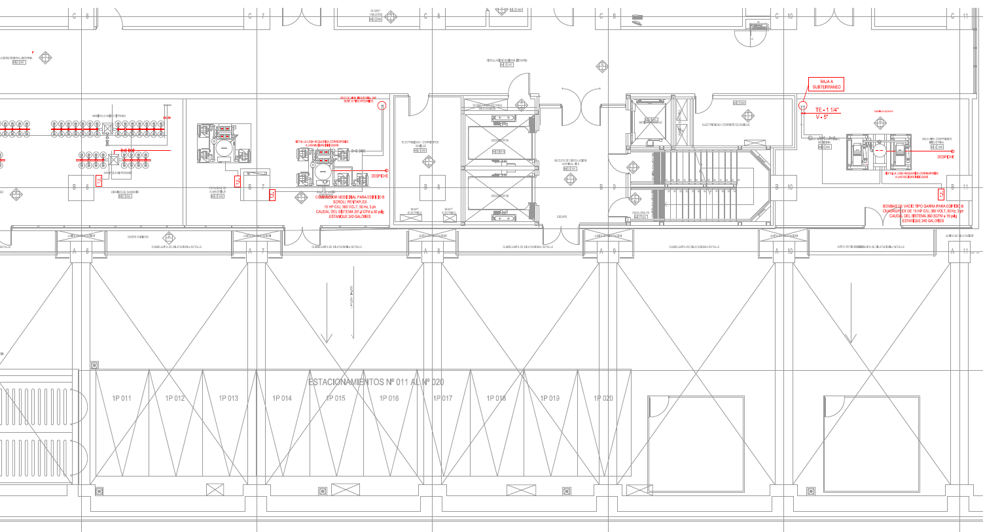Imagen N°1: Ubicación actual de la Central de aire comprimido medicinal acceso sur del hospital
Sala de Aire medicinal
B4/Z/048 - B4/Z/049

El trabajo que incluyen estas especificaciones, considera el suministro de equipos, mano de obra, materiales menores e insumos, pruebas, certificaciones y ejecución de todos los trabajos relacionados con la desinstalación e instalación del nuevo equipo de aire comprimido de acuerdo con las indicaciones elaboradas por el especialista y/o como se especifiquen más adelante, hasta su completa terminación.
IMPORTANTE: Los trabajos no deben impedir el normal tránsito de personas en dependencias del recinto Hospitalario, bloqueando completamente circulaciones y accesos del edificio.

1. OBRAS PREVIAS

1.1 Instalación y retiro de faena

Traslado e instalación de Contenedor
La Instalación de Faenas debe estar conformada por contenedores oficina y bodega o la construcción de ella respetando la normativa sanitaria vigente, esta instalación debe estar ubicada en el exterior del edificio y no intervenir el normal funcionamiento del recinto hospitalario ni de sus unidades médicas.
En caso de que no exista espacio suficiente en el hospital, es responsabilidad del contratista gestionar una dependencia fuera de este y cercana al hospital, para mantener la presencia en obra del profesional residente y sus trabajadores.
El Contratista debe instalar un tablero de faenas exclusivo para la obra, indicando la potencia estimada demandada. Este será su único punto de distribución de energía, prohibiéndose expresamente el uso de las redes eléctricas existentes del Hospital. Dicho tablero, debe contar con protecciones magnetotérmicas de 16A monofásica como mínimo, diferencial y conexión a tierra con cordón de 3x2.5 mm², será alimentado exclusivamente desde el punto que autoricen la ITO y el Jefe del Área Eléctrica del HDGF mediante anotación en Libro de Obra. Queda terminantemente prohibido obtener energía de forma directa o sin esta autorización, además todas las instalaciones eléctricas serán ejecutadas y supervisadas por un instalador autorizado con calificación Clase B de la SEC.

Retiro y Traslado de Contenedor
Una vez finalizadas las obras y previo a tramitar el último estado de pago, el contratista debe realizar el retiro de todos los elementos que conforman la instalación de faenas. Además, el contratista ejecutará la desconexión segura del empalme y tablero provisorio mediante un Instalador Eléctrico autorizado SEC Clase B.
Posterior a la desconexión, se coordinarán las maniobras de izaje y carga del contenedor mediante grúas horquillas con operadores calificados (licencia de conducir correspondiente), para su posterior transporte fuera del recinto del hospital, dejando el área de emplazamiento totalmente libre de escombros, limpia y ordenada.
Es importante recordar que, para la realización de estas maniobras, el contratista debe presentar la documentación indicada en el punto N°5 del Reglamento de seguridad y prevención de riesgos para contratistas y subcontratistas del Hospital Dr. Gustavo Fricke.

Instalación y Retiro de Mitigaciones
El Contratista deberá asegurar en todo momento la segregación del área de trabajo y el perímetro de la obra colindante con cualquier sector en uso por el Hospital, siempre cumpliendo con las normativas ambientales, reglamento del hospital, Normas IAAS del MINSAL y las normas de salud e higienes y seguridad y a lo exigido más adelante en la presentes bases, con especial cuidado en las unidades clínicas y los sectores con tránsito de vehículos, usuarios y funcionarios, dejando siempre espacio suficiente para el tránsito de las camillas, ambulancias y vehículos particulares.
Mitigaciones exteriores:
El Contratista debe coordinar con la ITO el trazado de la mitigación y hacer la solicitud de permiso de trabajo.
- El permiso de trabajo será gestionado por la ITO, quien una vez que cuente con la aprobación de IAAS o Prevención de riesgo del hospital procederá a autorizar los trabajos.
- Para el cerco perimetral y cierre duro, se debe utilizar placa OSB de 9mm de espesor pintada de blanco estructurada con bastidores de pino 2”x3”, anclado y arriostrado a piso.
- En el caso de recintos especiales la ITO podrá exigir adicional al cerco perimetral y extensión en la parte superior con malla Rachell para evitar altos niveles de polución en las inmediaciones del Hospital.

Con el fin de reducir los niveles de ruido que afecten a pacientes y funcionarios e impedir la interrupción de los servicios que brinda el Hospital, la empresa deberá programar sus actividades adecuándose siempre a las coordinaciones con el Hospital y sus Unidades médicas.
Mitigaciones interiores:
- El Contratista debe coordinar con la ITO el trazado de la mitigación y hacer la solicitud de permiso de trabajo.
- El permiso de trabajo será gestionado por la ITO, quien una vez que cuente con la aprobación de IAAS o Prevención de riesgo del hospital procederá a autorizar los trabajos.
- Estas medidas son de carácter obligatorio y su correcta ejecución será evaluada por la Inspección Técnica de Obra (ITO) y la unidad de IAAS de HDGF, quien debe dar su aprobación tanto para la instalación e inicio de los trabajos, así como de la limpieza antes del retiro de estas.
- La Mitigación se debe ejecutar mediante un cerramiento perimetral hermético, estructurado mediante bastidores de cañerías de PVC hidráulico de 32mm, revestidos con láminas de polietileno transparente o negro de espesor 0.15mm.
- El sistema de cerramiento debe contar con una puerta de acceso del mismo material, equipada con pestillo y debe asegurar un cierre hermético en todo momento. Queda expresamente prohibido el uso de cortinas plásticas, lonas, telas u otros elementos no estructurados que no garantice la hermeticidad. Todas las uniones entre bastidores, muros, cielos y pisos deberán quedar perfectamente sellados con cinta adhesiva, para evitar la migración de polvo u otros contaminantes hacia las áreas clínicas adyacentes.
- En caso de ser necesario utilizar un cierre duro, este será de placa OSB de 9mm de espesor pintada blanco, con bastidores de pino 2”x3” cepillado, de piso a cielo, deben ser autosoportantes con contrapeso para evitar su desplome en caso de golpes por los carros o camillas.
- Para Los cierres duros al interior del hospital se podrá exigir forrarlos con polietileno, donde toda junta (entre paneles, y entre cielo/piso) debe quedar sellada con cinta adecuada para evitar la migración de polvo a las áreas clínicas aledañas.
- Como método de acceso al área de trabajo se debe implementar una puerta con pestillo y que asegure la hermeticidad de la mitigación, no se aceptarán cortinas ni otro método que no garantice la hermeticidad de la mitigación.
- En las mitigaciones al interior de las áreas clínicas se debe utilizar un sistema de limpiapiés que garantice que al momento de salir de la mitigación no salga polvo en las ruedas de los carros, carretillas o zapatos de los trabajadores.
- Es responsabilidad del Contratista mantener las mitigaciones en óptimas condiciones de limpieza, integridad y estabilidad durante toda la vigencia del proyecto. El Contratista deberá retirar y reinstalar estas mitigaciones cuantas veces sea necesario, sin afectar el normal desarrollo de las actividades clínicas del Hospital.
- En sectores con tránsito de pacientes o personal clínico, El Contratista deberá instalar señalética visible, iluminación artificial si corresponde, elementos de seguridad como conos o cintas reflectantes, asegurando el libre desplazamiento y la no obstrucción de rutas de evacuación.
- Cuando las obras impliquen demoliciones, cortes o cualquier otra actividad que genere altos niveles de polvo en suspensión El Contratista debe considerar equipos de extracción de polvo con filtro para evitar contaminación ambiental.
- Las medidas de mitigación serán inspeccionadas por la ITO antes del inicio de los trabajos en cada punto de trabajo. Cualquier instalación que no cumpla con los requerimientos establecidos deberá ser modificada de forma inmediata por El Contratista, sin costo adicional para el Mandante.
- El no implementar las mitigaciones o no realizar la mantención o limpieza es motivo de sanciones de acuerdo con lo establecido en las bases de licitación por faltas a la, salud, higiene, seguridad y medio ambiente.

1.3 Equipo de Aire Medicinal Temporal para Respaldo de red existente

Para poder realizar la actividad principal de reposición del equipo generador de aire comprimido, el Contratista deberá asegurar la continuidad ininterrumpida del suministro de aire medicinal durante todo el proceso de desconexión, obras civiles, montaje y hasta la puesta en marcha de la nueva central, garantizando que el establecimiento de salud de alta complejidad no sufra variaciones ni caídas de presión en sus áreas clínicas y de soporte vital.

Suministro e Instalación red de aire entre equipo de aire medicinal temporal y red de aire existente

Dado el carácter de alta complejidad del establecimiento de salud, y en estricto cumplimiento de la normativa técnica vigente para sistemas de gases medicinales (NCh 2196:2014), la ejecución e instalación física del trazado de interconexión de la red de aire es un requerimiento obligatorio e indispensable para asegurar la operatividad y el abastecimiento del hospital.
Para lo anterior, el Contratista suministrará e instalará en el exterior un terminal de acople rápido con tapón ciego roscado de latón desengrasado con cadena de sujeción (sello de seguridad obligatorio contra contaminantes externos), seguido de una válvula de corte de bola de paso total de 3 piezas de bronce de 2" nominal, desengrasada y certificada para gases clínicos (con extensiones de cañería de cobre de grado medicinal ASTM B819 de 2" soldadas en fábrica y maneta bloqueable LOTO). Esta sección se alojará en un gabinete metálico de protección mecánica adecuado para la intemperie y el ambiente salino de la zona, con la tubería de cobre de grado medicinal sin costura ASTM B819 Tipo K de 2" nominal (cuyo diámetro de diseño deberá ser ratificado por el Contratista mediante memoria de cálculo de dimensionamiento a presentar a la ITO para su aprobación antes de la ejecución), la cual deberá ser suministrada limpia, debidamente desengrasada de fábrica y con sus extremos taponados de origen. La cañería expuesta se pintará con el color normativo para aire medicinal según la Tabla 2 de la NCh 2196, correspondiente a tubería de color negro con banda blanca (Códigos RAL 9017 / 1013) y letras de color blanco sobre negro, quedando la entrega de este trazado sujeta a los protocolos de prueba e inspección de gases clínicos según NCh 2196:2014.
Por el lado interior protegido, se deberá instalar una válvula check clínica de retención en línea de 2" nominal (con resorte de acero inoxidable, sellos elásticos desengrasados compatibles y diseño desmontable o con extensiones de cobre soldadas de fábrica), seguida por una válvula de bola de aislamiento de 3 cuerpos de 2" nominal con sistema de bloqueo LOTO (manilla bloqueable mediante candado) instalada inmediatamente antes del punto de empalme, desengrasada y certificada para gases clínicos de idénticas características a la exterior, conectándose finalmente a la red principal mediante soldadura fuerte con aleación de plata (mínimo 15% Ag, sin fundente y bajo atmósfera de nitrógeno seco) de acuerdo a NCh 2196. Tanto la válvula exterior como los tramos de cañería de cobre de grado medicinal de 2" expuestos deberán ser rotulados e identificados con placas metálicas de acero inoxidable con grabado indeleble sujetas firmemente con precinto de alambre de acero inoxidable. En dichas placas se indicará de manera legible: el tipo de fluido y presión ("AIRE MEDICINAL - 50 PSIG"), la función ("CONEXIÓN RED DE AIRE"), el sentido de flujo mediante flecha direccional y su estado operativo de seguridad ("NORMALMENTE CERRADA").

Suministro e Instalación de alimentación eléctrica para equipo de aire medicinal temporal

El Contratista será el responsable exclusivo de ejecutar el suministro, canalización y conexionado de la alimentación eléctrica requerida para el funcionamiento del equipo de aire medicinal, debiendo coordinar previamente con la ITO el punto exacto de empalme en los tableros generales o auxiliares del hospital.
La totalidad de las instalaciones eléctricas asociadas a esta partida, incluyendo canalizaciones, conductores, tableros, puestas a tierra de protección y servicio, e interruptores termomagnéticos y diferenciales, deberán ejecutarse en estricto cumplimiento de la normativa eléctrica nacional vigente (Reglamento de Seguridad de Instalaciones de Consumo de Energía Eléctrica, pliegos técnicos RIC / SEC y normas NCh aplicables), garantizando en todo momento la seguridad de las personas, la continuidad operativa y la ausencia de perturbaciones en la red eléctrica del hospital.

Arriendo Equipo de Aire Medicinal Temporal (Arriendo – Traslado – Conexionado – Retiro)

El Contratista deberá suministrar bajo modalidad de arriendo un equipo generador de aire medicinal temporal durante todo el periodo que duren las faenas de normalización de la central definitiva. Dicho equipo deberá contar, como mínimo, con las mismas prestaciones y confiabilidad del sistema a instalar, contemplando compresores exentos de aceite capaces de aportar un caudal continuo de a lo menos 200 CFM a 50 psig a la red, provisto de secadores desecantes dúplex y filtros de tratamiento capaces de retener humedad, partículas y vapores. El equipo temporal deberá contar con certificación de fabricación para uso médico bajo norma ISO 13485:2016.
La partida incluye el traslado, flete en camión pluma, descarga, posicionamiento en el exterior, anclaje seguro, puesta en marcha, mantenciones preventivas durante la operación y su posterior desconexión y retiro al finalizar la obra.
Previo a su conexión e inyección a la red de distribución clínica, el Contratista deberá verificar y certificar que el aire suministrado cumple con los parámetros de Calidad de Aire Grado N según NCh 2197:1992. Asimismo, el Contratista implementará el resguardo y protección física del equipo frente a las condiciones climáticas de la intemperie y capacitará al personal técnico del hospital en su operación básica mientras se encuentre en servicio.

2. RETIRO, SUMINISTRO E INSTALACIÓN DE EQUIPO DE AIRE MEDICINAL

2.1 Desmontaje de equipo de aire medicinal existente
Actualmente están en operación dos equipos de aire medicinal que surten a las tomas de aire del edificio B, sin embargo, éstos han sido seleccionados sin considerar la normativa vigente, por lo que la central aporta un caudal inferior al requerido por diseño y normativa.
- Central Principal Existente: Equipo generador de aire medicinal marca OHIO MEDICAL, modelo AS500B-ST12-DD, tecnología Scroll dodecaplex (12 compresores y 12 motores de 5 HP c/u, 460V, 60Hz, trifásico), equipado con estanque de acumulación de 240 galones y dos (02) secadores/filtros desecantes de 177 CFM c/u.
- Central Secundaria Existente: Equipo generador de aire medicinal marca OHIO MEDICAL, modelo AS500B-ST7-DD, tecnología Scroll heptaplex (7 compresores y motores de 5 HP c/u, 460V, 60Hz, trifásico), equipado con estanque de acumulación de 200 galones y dos (02) secadores/filtros desecantes de 88,2 CFM c/u.
El Contratista, antes de comenzar los trabajos, debe hacer llegar al ITO, un protocolo de procedimiento de trabajo, considerando la desconexión eléctrica del tablero principal, la desconexión de las cañerías que suministran aire medicinal al edificio y el desmonte, retiro y traslado de las centrales actuales.
Para el desarrollo de esta actividad, se debe tener en consideración que el equipo generador de aire comprimido medicinal comparte el recinto con más equipos de aire comprimido que están en funcionamiento, por lo que no se debe alterar el funcionamiento del resto del equipamiento de la sala.
Cuando el Contratista deba hacer la desconexión de los equipos existentes, la salida de la nueva tubería se debe equipar con una válvula de corte de zona, en el punto estimado de conexión para aislar la tubería existente, excepto cuando ya exista una válvula de corte de zona que se pueda utilizar para dicho propósito.
Mientras se efectúa la desconexión, la válvula que se establece en el párrafo anterior, se debe bloquear en la posición cerrada y se debe poner un rótulo de advertencia, con la leyenda siguiente:
NO ABRIR – Válvula de aislación para construcción
Todas las unidades terminales, que se pudieran afectar por la construcción, se deben marcar temporalmente para indicar que no se deben utilizar.
El Contratista debe tener la preparación adecuada para apagar el sistema de aire comprimido, realizar la purga de presión residual de la línea y tanques de aire, drenaje de condensados, desmontaje de las tuberías de distribución, desconexión de compresores, motores y tanque, desmontaje de filtros desecantes y purificantes, desconexión y desmontaje del tablero eléctrico, desconexión de sensores, alarmas y cableado, teniendo siempre presente la seguridad del instalador.
La disposición final del equipamiento será en el nivel subterráneo -1 del hospital donde se habilitará un sector para su ubicación.
En el caso de que algún elemento y/o artefacto del hospital se vea dañado durante los procesos de retiro o reposición, será responsabilidad del Contratista reponerla a su costo.
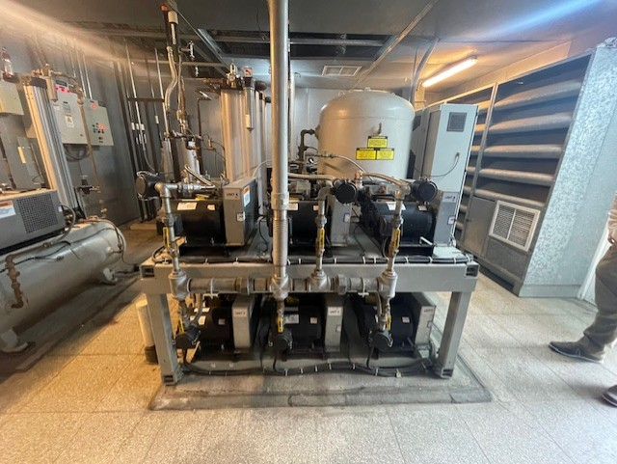
Imagen N°2 – Equipo generador de aire medicinal n°1 existente.

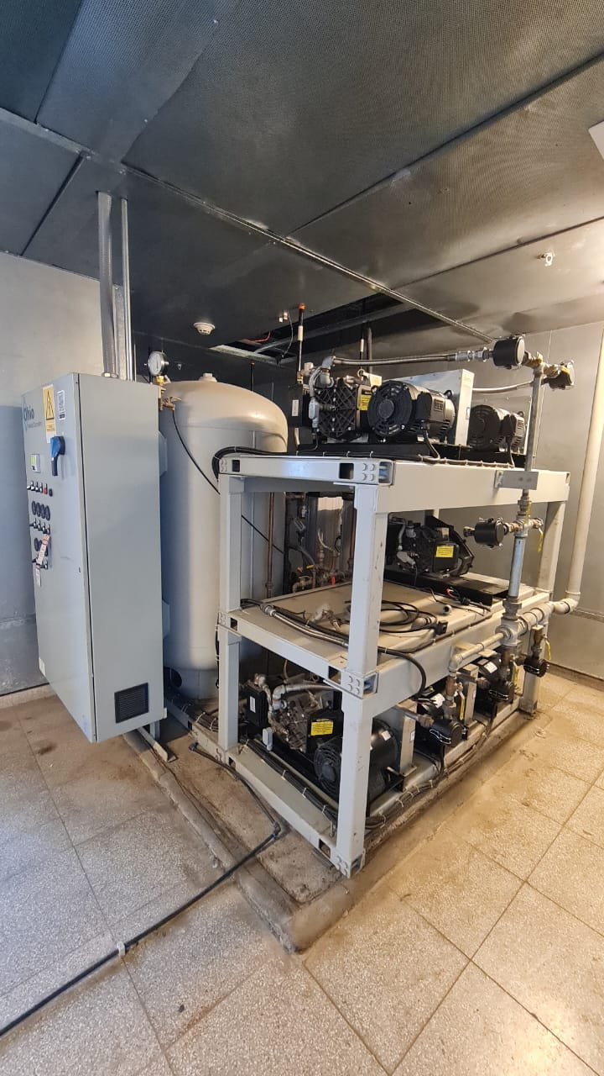
Imagen N°3 – Equipo generador de aire medicinal n°2 existente.

Como primera instancia, para el retiro de los dos equipos generadores de aire comprimido del recinto, el Contratista debe utilizar la puerta metálica doble hoja de acceso de 170 cm de ancho.
De ser necesario y para comodidad de los trabajos, el Contratista puede desmontar el tabique que colinda con el exterior, teniendo en consideración que el montaje del tabique con celosía metálica debe quedar ejecutado de la misma forma, calidad y terminación en la que se encuentra actualmente. Este tabique con zócalo tiene dimensiones aproximadas de 320 x 217 cm.
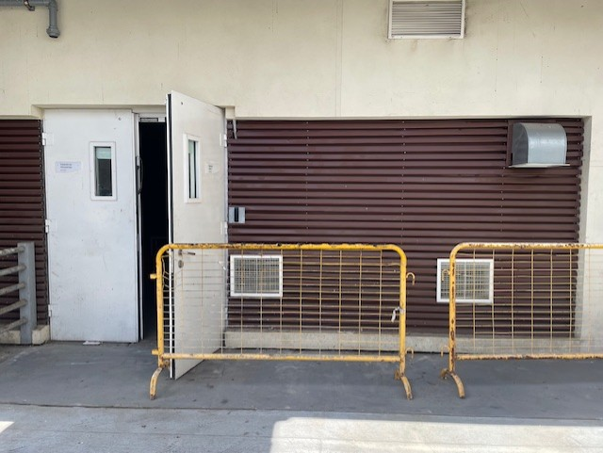
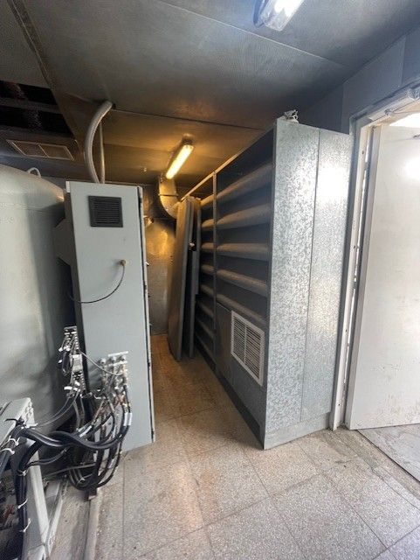
Imagen N°4 y N°5 – Fachada y tabique metálico interior de recinto B4 Z 048 - B4 Z 049 Sala de aire comprimido

Las características de la puerta y tabique son las siguientes:
Puerta metálica
- Bastidor: cabezal y piernas de perfil tubular de acero 100x50x2mm.
- Peinazo perfil tubular de acero 150x50x2mm.
- Alma: celosías de plancha doblada de acero de 1,5mm de espesor, con malla mosquitera por el lado interior.
- Marcos: serán de Fe plegados tipo 4.2 de 1,5mm espesor de Cintac o equivalente técnico según detalles; llevarán una cantonera perimetral por el perímetro del vano en ángulo de Fe 50x50x3mm, tanto en el interior como el exterior del recinto.
- Se armarán en taller por personal especializado y bajo la supervisión de la ITO.
- Todas las soldaduras serán continuas, terminación esmerilada, perfectamente lisa.
- Se terminarán con dos manos de antióxido, una mano de pintura al óleo y dos manos de esmalte sintético de diferentes tonos o color por cada mano, todas de 1,5 mils por capa. Color según muestra aprobada por la ITO.
Tabique tipo t10 con celosía metálica
- Estructuras soportantes de perfiles de acero galvanizado, con alma de celosías de perfil de acero galvanizado tipo TUBEST Z de CINTAC.
- Se colocará según instrucciones del fabricante.

2.2 Embalaje y traslado de equipos de aire medicinal desmontados a acopios en subterráneo
Los equipos deben quedar resguardados de daños físicos, por lo que su embalaje se realizará sobre estructura de madera tipo pallet y forrado con placas de OSB de 12.5mm reforzadas con pino de 1”x2” y etiqueta de identificación con lamina de protección acrílica, su lugar de acopio será en el nivel -1 de edificio, por lo que se deberá realizar un trabajo coordinado con Ingeniería Operativa del hospital para su ubicación especifica.

2.3 Acondicionamiento de sala para nuevo equipo
Una vez realizado el retiro y reubicación completa del equipo de aire existente, el Contratista debe iniciar el montaje del nuevo equipo generador de aire medicinal, para ello deberá realizar las adecuaciones necesarias a la banqueta y el retiro de la celosía, siempre y cuando sean estrictamente necesarias.
De no ser requeridas, estas actividades serán disminuidas del contrato mediante el procedimiento de “Notas de Cambio”.

Demolición de base de hormigón de equipo existente
El Contratista deberá realizar la demolición de las baldosas existente para dar cabida al hormigón para la adecuación de la banqueta. Esta actividad se debe realizar con sumo cuidado para no afectar la losa.
Las pasadas de losas, tabiques y muros deberán practicarse con taladros de percusión y brocas del diámetro externo del tubo a pasar en la obra gruesa, las vigas no podrán ser perforadas. Para el retape de cada perforación, se ubicarán las cañerías ordenadamente y el Contratista deberá rellenar con espuma aislante ignifuga de secado instantáneo.

Retiro de escombros
El Contratista deberá realizar el retiro de los escombros generados por la demolición de las baldosas existente y todo lo relacionado a las obras civiles, su disposición final debe ser en botadero autorizado y el contratista deberá entregar el comprobante de recepción de los residuos por el botadero a la ITO.

Adecuación y Hormigonado de nueva base para equipo
El Contratista deberá realizar la adecuación de la banqueta a las dimensiones del nuevo equipo, para ello, deberá realizar la inyección de enfierradura con sikadur 31 o equivalente técnico y hormigonar la nueva banqueta con hormigón G-25 como mínimo, por el volumen de hormigón se aceptará el uso de hormigón predosificados en sacos de 25 kg, previo al hormigonado se debe aplicar puente adherente tipo colmafix 32 o equivalente técnico.

Desarme de cielo acústico
Para poder realizar la intervención en las instalaciones existentes (electricidad, gases clínicos y climatización) en el entrecielo del recinto, el Contratista debe realizar el desmonte, adecuación y posterior reinstalación del cielo acústico. A su vez, esta intervención deberá considerar habilitar accesos mediante gateras registrables con el mismo tipo de cielo para permitir el mantenimiento del equipo Split ducto, así como la instalación de las respectivas rejillas para la recirculación del aire.
Durante el proceso de retiro, manipulación y reinstalación, el contratista deberá extremar las precauciones para evitar daños en los paneles del cielo. En caso de que alguno de estos elementos resulte deteriorado por causas atribuibles a las labores de desmonte, adecuación y reposición, el reemplazo de este será de responsabilidad del contratista sin que signifique un costo adicional para el servicio.

Reinstalación de cielo acústico
Una vez concluidas la totalidad de las intervenciones en el cielo (tendido de ductos de climatización, canalizaciones eléctricas, tuberías de cobre de gases clínicos u otros), el Contratista deberá ejecutar la reinstalación, reubicación y nivelación de la perfilería y paneles del cielo acústico existente. Todo panel o perfil que resulte manchado o perforado indebidamente o deteriorado durante las faenas deberá ser reemplazado por el Contratista a su exclusivo costo, por elementos nuevos de idénticas características técnicas y estéticas, o por un equivalente técnico de estándar igual o superior, previa autorización de la ITO.

3 SUMINISTRO E INSTALACIÓN DE EQUIPO DE AIRE MEDICINAL

3.1 Suministro y montaje de nuevo equipo de aire medicinal: Pentaplex 15HP c/u, tipo scroll sin aceite, 201,6 CFM (mín), estanque acumulador 240 galones, 400V, 50Hz, trifásico, 2 secadores de aire desecantes, tablero eléctrico automático. Equipo seleccionado de acuerdo con NCh2196:2014 y NFPA 99.
Se considera determinar un equipo generador de Aire Medicinal tipo Pentaplex 15Hp (4 compresores funcionando en forma alternada y 1 en reserva), fabricado bajo norma ISO 13485:2016, que contenga:
- Cinco torres de compresores scroll exentos de aceite.
- Cinco motores de 15 Hp c/u, 380 Volts, 50 Hz, trifásico.
- Dos secadores de adsorción dúplex con control de ahorro de purga, cada secador capaz de filtrar 200 cfm.
- Válvula de distribución.
- Filtros.
- Reguladores de presión.
- Válvulas de seguridad.
- Sensor de punto de rocío (Dew Point).
- Sensor de CO (monóxido de carbono).
- Acumulador vertical de almacenamiento de aire resistente a la corrosión, codificado ASME y certificado, de 240 galones, medido para una presión mínima de 150 psig.
- Caudal del sistema: 252 cfm @50 psig.
- Tablero eléctrico automático.
- Sistema de control, cableado y montado en central de aire, certificado UL. Las visualizaciones y funciones que considera son: nivel de presión del sistema, nivel de punto de rocío y nivel de CO, estado de todas las unidades (en funcionamiento, disponible, apagado, próxima a funcionar), gráficos de tendencias para presión de salida, punto de rocío, CO y unidades en funcionamiento, horómetro de tiempo de funcionamiento para cada unidad, indicaciones de alarma visuales/audibles con contacto aislados para todas las alarmas remotas estándar, registro de eventos de alarmas y actividad del sistema, alerta de servicio, registro de eventos de advertencias del servicio e historial de servicio.
- Los compresores, secadores y acumulador, deben estar montados en un sistema de conexión punto individual (Single point connection). Este sistema deberá venir de fábrica entubado y cableado para una entrada individual, salida y conexión eléctrica. Podrán ser desarmados parcialmente en el área para fácil manipulación.
- Los equipos deberán montarse sobre elementos antivibración de acuerdo con las recomendaciones del fabricante
- Secadores, filtros y reguladores deberán estar provistos de válvulas manuales aguas arriba y válvulas manuales o válvulas de retención (check) aguas abajo, que permitan el servicio del suministro hacia los componentes sin cortar el sistema en uno de los siguientes modos:
- Sean instalados para cada componente, aguas arriba y aguas abajo de cada componente permitiendo que sean aisladas individualmente, o bien.
- Sean instalados aguas arriba y aguas abajo de los componentes en series, de manera de crear ramales paralelos redundantes de los componentes.
- Sin perjuicio de los componentes listados, el sistema integral de compresión, secado y filtrado deberá garantizar de forma constante la producción de aire medicinal de Grado N. El equipamiento ofertado deberá certificar la capacidad de mantener los niveles de pureza por debajo de los límites máximos establecidos en la Tabla 1 – Límites para las características del aire comprimido de la Norma Chilena 2197 Of. 92.
A continuación, se muestra la tabla de cálculo de demanda de aire medicinal para suministro del edificio B.
TABLA DE CÁLCULO DE CAUDAL DE AIRE EDIFICIO B
Áreas de Servicio | Cant | Flujo de Aire libre en scfm |  |  | Factor de uso simultaneo (%) | Total scfm
 |  | Sala | Cama | Salidas
Salas Hospitalización Quirúrgico Adulto | 214 |  |  | 0,5 | 10 | 10,7
Sala de Procedimiento | 19 | 1 |  |  | 10 | 1,9
Sala de Equipos | 11 | 1,5 |  |  | 10 | 1,65
Salas Hospitalización Médica Adulto | 73 |  |  | 0,5 | 10 | 3,65
Salas Hospitalización Agudos | 47 |  |  | 0,5 | 10 | 2,35
UPC Cardio Intermedio | 25 |  | 2 |  | 50 | 25
UPC Cardio Intensivo | 14 |  | 2 |  | 50 | 14
UPC Adulto Intermedio | 30 |  | 2 |  | 50 | 30
UPC Adulto Intensivo | 32 |  | 2 |  | 50 | 32
Sala Respiratorio | 1 | 1 |  |  | 50 | 0,5
Box Reanimación | 2 |  | 2 |  | 50 | 2
Box Urgencia | 6 |  | 2 |  | 18 | 2,16
Sala Observación | 6 |  | 2 |  | 18 | 2,16
Box Yeso Urgencia | 2 |  | 2 |  | 18 | 0,72
Sala IRA | 12 |  |  | 1 | 50 | 6
Ventiladores | 17 | 3,5 |  |  | 100 | 59,5
Sala Preparación | 5 |  |  | 1,5 | 10 | 0,75
Recuperación Endoscopía | 8 | 2 |  |  | 25 | 4
Sala Citoscopía | 1 | 1 |  |  | 10 | 0,1
Sala Endoscopía | 4 | 1 |  |  | 10 | 0,4
TOTAL |  |  |  |  |  | 199,54 CFM

Los equipos y accesorios de estas instalaciones deberán corresponder a fabricantes reconocidos en el mercado y contar con certificación vigente conforme a normas UL (Estados Unidos) u otras equivalentes (o superiores) siempre que sean aceptadas por la Inspección Técnica. Asimismo, cada componente deberá presentar su Certificado de Origen emitido por el fabricante o distribuidor autorizado.
Las salidas y sus elementos de conexión secundarios deberán cumplir con las especificaciones técnicas del fabricante, estar construidos con materiales certificados para uso en instalaciones mecánicas y acreditar cumplimiento de las normas aplicables a su categoría, garantizando su operación dentro de las condiciones de servicio definidas en el proyecto.
Los equipos recomendados como referencia, que reúnen estos requisitos, son los BEACON MEDAES USA – CHEMETRON ALLIED USA – OHIO MEDICAL USA – AMICO CANADÁ u otros equipos similares que sean Equivalente Técnico o Superior con certificado ISO 13.485.
En resumen, los equipos deberán contar con:
- Los equipos de abastecimiento serán de procedencia original y contarán con servicio técnico establecido en el país.
- Se emplearán componentes de calidad, marcas conocidas y compatibles para la instalación de aire comprimido.
- El Contratista entregará los manuales necesarios para la correcta operación y mantenimiento del equipo.
- La capacidad y eficiencia de los equipos serán garantizadas por el proveedor.
- El proveedor será responsable de embalar el equipo de manera tal que no sufra daños durante su transporte.
- En rigor, el Contratista deberá proveer de un sistema de aire comprimido con todos los elementos e instrumentación que muestra la siguiente imagen correspondiente a la NCh 2196:2014 Figura E.5, pero aplicado a un equipo Pentaplex.
- El equipo propuesto debe estar confeccionado y certificado bajo los estándares de la ISO 13485:2016.
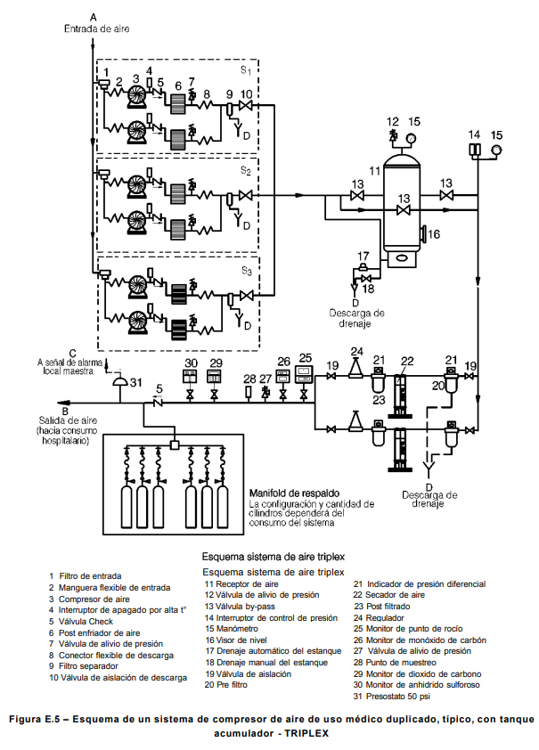
Imagen N°6 – Esquema típico de referencia sistema aire comprimido medicinal (triplex) NCh 2196:2014

**El esquema adjunto P&ID es referencial, ya que se indica un sistema TRIPLEX y es necesario instalar un sistema Pentaplex. Debiendo respetar la configuración e instalación de los componentes del esquema**

ES IMPORTANTE MENCIONAR QUE LA PUERTA DE ACCESO AL RECINTO CUENTA CON 1.6 m DE ANCHO x 1.90m DE ALTO, ADEMAS EN CASO DE SER NECESARIA EL RETIRO DEL MURO CON CELOSÍAS LA ALTURA MAXIMA DE ESE SECTOR ES DE 2.2 m.

3.2 Conexión de nuevo equipo de aire medicinal a la red neumática existente
El Contratista debe realizar el montaje del nuevo equipo generador de aire medicinal de acuerdo con las especificaciones técnicas que presente el proveedor del equipo y realizar las adecuaciones necesarias en el recinto.
Los componentes de un sistema centralizado para gases de uso médico deben ser compatibles con el oxígeno y con los otros gases que se distribuyen, bajo toda clase de condiciones; en todo caso, deben estar limpios y exentos de aceite, grasas, partículas y derivados de hidrocarburos. Esta limpieza debe estar certificada.
Antes de la instalación en la red, el Contratista debe acreditar mediante documentos firmados y timbrados, la limpieza de todas las tuberías, válvulas y otros componentes, de forma de asegurar que se ha removido toda la grasa, aceite u otras sustancias extrañas. Los elementos componentes se deben lavar en un lugar habilitado distinto de obra.
La instalación de gases clínicos se ejecutará en tuberías y fittings de cobre, las tuberías, deben ser lavadas desde fábrica interior y exteriormente antes de instalar. La calidad de la limpieza de la cañería debe ser de 0,038g/m2, por tanto, debe estar certificada según Norma ASTM B-819 para tuberías de gases clínicos.
Es importante recordar que EL USO DE SOLVENTES ORGÁNICOS ESTÁ PROHIBIDO para la limpieza de cañerías por lo tanto si se confirma que hubiera ingresado grasa o aceite en las cañerías de gases clínicos, debe repetirse la operación de lavado. Este procedimiento de lavado también se podrá aplicar, solamente, para las tuberías de cobre de gases clínicos certificadas de fábrica (ASTM B-819) que hubiesen sido ensuciadas o contaminadas durante su traslado de fábrica a la obra, o en plena obra.
Para la instalación, el Contratista debe tener en cuenta que, de requerir materiales adicionales para las conexiones con la red instalada, solo se permitirá utilizar los siguientes materiales y los que permita la NFPA 99 2021 y/o NCh 2196:2014.
Tuberías: Se usará cañería de cobre sin costura tipo K de grado médico, para todos los gases de presión positiva, de acuerdo con ASTM B-819. Se exigirá al Contratista la entrega de un informe en el cual contenga la trazabilidad de las cañerías suministradas, en el cual se identifiquen los números de lote de fabricación, certificados de calidad del material y el lavado del lote de cañerías, registro de guía de despacho y el despacho del lote a obra, incluyendo, además, un registro fotográfico del lote en terreno.
El corte de las cañerías sólo se realizará mediante el uso de corta tubos. No se permitirán cortes con marco sierra o amoladoras (esmeril angular), con el objeto de evitar que las virutas o aserrín de cobre permanezcan en el interior de las cañerías. El cortador de tubos también deberá estar limpio y libre de aceites y grasas.
Se podrá utilizar herramienta dobladora de tubos para doblar cañerías en frío.
Todas las cañerías de cobre que estén en contacto con metal, ya sea en su soportación y/o fijación, deben contar con una camisa protectora de aislación contra la corrosión galvánica.
Todas las cañerías serán pintadas con esmalte sintético con dos manos de pintura de acuerdo con el código de colores, según NCh 2196:2014, para identificar el gas que se transporta.
Para el aire comprimido medicinal: negro c/banda blanca de 10 cm colocadas a un metro de distancia de intervalo, código RAL 9017 y 1013 con leyenda “Aire Medicinal” de color contrastante blanco sobre negro.
Los rótulos adhesivos con la identificación del gas correspondiente y el sentido del flujo que conducen irán adheridos en todas las tuberías de aire comprimido medicinal, sin excepción. Las letras deben ser de una altura igual o mayor que 6mm, la leyenda o el rótulo adhesivo debe ser durable en el tiempo y de firme adhesión a la cañería, como en la siguiente imagen:

AIRE MEDICINAL

Tubería pintada con color correspondiente al gas
Flecha sentido transporte y nombre de gas clínico

Imagen N°9: Imagen de referencia
Fittings: Se debe hacer uso de fitting de cobre para soldar de acuerdo con ANSI B16.22. En lo posible, se minimizará el uso de fittings, debido a que ello aumenta las pérdidas de carga en la red.
Se usarán válvulas de corte tipo bola importadas, certificadas y limpias para uso de gases medicinales. Serán de cuerpo completo, de tres piezas, con rebordes para labores de aislamiento y mantención operacional, deberá tener un cuerpo de bronce y un vástago contra reventones.
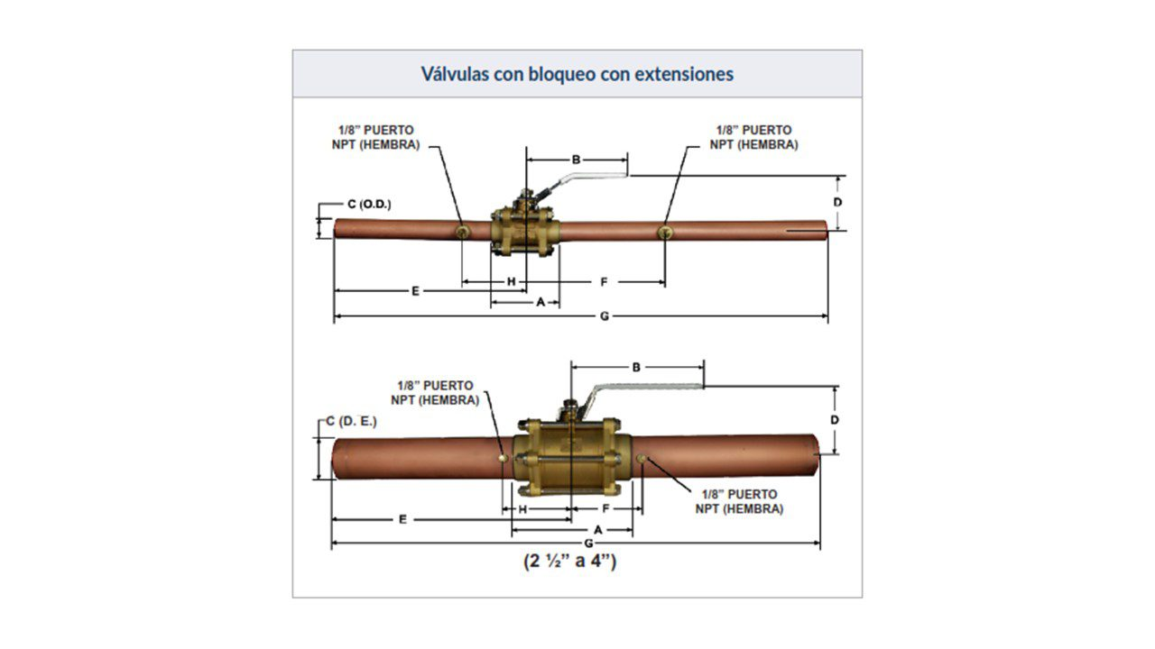
Imagen N°10: Imagen de referencia
Debe ser enchapada en cromado de bronce, los alojamientos y las empaquetaduras deben ser de teflón.
Cada válvula debe tener un soporte que se use para identificar el gas que se manipule por medio de una etiqueta específica para el aire comprimido medicinal.
Deberá tener una manilla de tipo palanca para operar las válvulas, la cual debe abrir y cerrar completamente con un cuarto de giro de la manilla.
Todas las válvulas, deberán estar de acuerdo con disposiciones de la NFPA 99 2021. Estas válvulas, serán registrables, y además deberán contar con señalización visible, de acuerdo con simbología preestablecida en obra.
Se aceptarán uniones atornilladas, las que serán sólo las estrictamente indispensables y se usará cinta de teflón u otro sellante adecuado para aire comprimido.
Con lo descrito y a modo de norma general, los elementos de unión, derivación, cambios de dirección, etc. prefabricados, moldeados y/o estampados, deberán reunir las especificaciones de la cañería de cobre tipo K de grado médico.
Soldadura: Las tuberías de cobre se deben unir con soldaduras fuerte, entre ellas y sus accesorios. Se empleará soldadura de plata al 15% (sin fundente y bajo atmósfera inerte de nitrógeno) libre de Cadmio y soplete oxiacetilénico o propánico cuidando que su penetración sea pareja y de perfecta apariencia.
Se exigirá al Contratista la entrega de un informe en el cual contenga la trazabilidad de las soldaduras suministradas, en el cual se identifiquen los números de lote de fabricación, certificados de calidad del material, registro de guía de despacho y el despacho del lote a obra, incluyendo, además, un registro fotográfico del lote en terreno.
Durante el proceso de soldadura fuerte de las conexiones de la tubería, se debe crear al interior del tubo una atmósfera para limpieza, purgando continuamente ya sea con dióxido de carbono, argón o nitrógeno, para prevenir la formación de óxido de cobre en la superficie interior del tubo. El Contratista debe tomar las medidas necesarias para que el flujo del gas inerte no se detenga en ningún momento durante todo el proceso de soldadura.
El I.T.O. podrá verificar en cualquier momento, mediante medición, si se está usando la soldadura adecuada y el gas de respaldo nitrógeno como cámara inerte, para evitar la formación de carbón y otras impurezas que puedan contaminar la red y así se tiene una soldadura más limpia y penetrante.
El Contratista no debe contaminar la red de aire comprimido medicinal al ejecutar el trabajo de instalación del nuevo equipo compresor de aire.

Las tuberías a la vista, por cielos falsos, deberán ir colocadas en soportes normales y especiales, de Riel RC 19X35X2 de acero galvanizado. Las tuberías van apoyadas y fijadas con abrazaderas RT-RC de acero con su aislamiento de PVC conduit, anclados y colgados desde losa con 2 tirantes de esparrago de 3/8”, uno en cada extremo del soporte, en intervalos regulares de distancia de acuerdo con Tabla 4 del Ítem 13.2 “Intervalos recomendados entre soportes de tubería” según NCH 2196:2014, a fin de evitar que las uniones queden sometidas a formación de combas o a distorsión.
Diámetro exterior, d, de la tubería  mm | Intervalo máximo entre apoyos  m
d 15 | 1,5
22 <d 28 | 2,0
35 <d 54 | 2,5
54 <d | 3,0

Adicionalmente, tales soportes, deben ser apoyados con colgantes del tipo arriostres con un tirante, a intervalos de distancia de 12 metros, en todas las acometidas horizontales, para cumplir con disposición del MINSAL sobre concepto de vulnerabilidad sísmica.
Todas las tuberías, deben estar completamente alineadas y todas las bajadas serán a plomo e identificadas con los colores reglamentarios. Todas las redes del sistema de Gases Clínicos horizontales deben ser accesibles en todo su recorrido.

4. INSTALACIÓN ELÉCTRICA Y CONTROL CENTRALIZADO
La instalación eléctrica y de control correspondiente al nuevo equipo generador de Aire Comprimido Medicinal del Edificio B deberá ejecutarse utilizando exclusivamente materiales, equipos y componentes nuevos, certificados y de primera calidad, debidamente autorizados y/o certificados por la Superintendencia de Electricidad y Combustibles (SEC), según corresponda. No se aceptará la utilización de elementos reutilizados, reacondicionados, reparados o que no cuenten con certificaciones vigentes y trazables.
La ejecución de las instalaciones deberá realizarse en estricto cumplimiento de la normativa nacional vigente y sus respectivas actualizaciones, incluyendo el DFL N.º 4 del Ministerio de Economía, Fomento y Reconstrucción, la reglamentación emitida por la Superintendencia de Electricidad y Combustibles (SEC), el Reglamento de Instalaciones de Consumo (RIC) y sus respectivos Pliegos Técnicos Normativos y Complementarios aplicables. Asimismo, deberán considerarse todas las normas técnicas complementarias vigentes asociadas al proyecto, incluyendo, pero no limitándose, a las normas NFPA 70 (National Electrical Code), NFPA 70E (Electrical Safety in the Workplace), NFPA 99 (Health Care Facilities Code) y aquellas disposiciones técnicas del fabricante de los equipos que resulten aplicables.
Adicionalmente, la instalación deberá garantizar condiciones de seguridad, continuidad operacional, compatibilidad electromecánica y mantenibilidad del sistema, especialmente considerando la criticidad asociada al suministro de aire medicinal en dependencias hospitalarias.
Instalaciones eléctricas: El Contratista deberá tener en cuenta las siguientes consideraciones para la conexión de la nueva central de aire medicinal con la red eléctrica existente del hospital:
- Será de cargo del Contratista la desconexión eléctrica, retiro de los conductores y de todos los elementos asociados a los sistemas de aire comprimido actuales, en los tableros TDF 2C/Z/B4 y 2D/Z/B4.
- Serán de cargo del Contratista el suministro de todos los materiales, salvo indicación contraria especificada claramente.
- Para los efectos del presupuesto, cuando se indica marca y modelo de los materiales o equipos eléctricos, significa que se deben cotizar las marcas mencionadas, un equivalente técnico o superior en calidad a lo especificado.
- Todos los materiales eléctricos deberán mostrar claramente el nombre del fabricante y su capacidad cuando corresponda.
- Todos los materiales eléctricos consultados en la instalación deberán ser nuevos y contar con la respectiva aprobación actualizada de SEC. Su empleo no deberá exceder lo permitido por la licencia del instalador.
- Los proponentes a la adjudicación de la obra deberán basar su presupuesto en estas especificaciones y en el plano. Si hubiese indefinición o ambigüedad de información, los proponentes deberán dirigir sus consultas al proyectista eléctrico, mecánico o al Mandante.
- El Contratista deberá entregar al mandante, una vez ejecutada la obra, los manuales, de los equipos suministrados en español, además de realizar una especificación en términos simples de operaciones y descripción del sistema.
Todas las herramientas y equipos utilizados por los trabajadores en altura deberán contar con un sistema de resguardo anticaídas, cuando corresponda.
Será responsabilidad del Contratista coordinar en terreno con la Inspección Técnica de Obra, la desconexión de todos los elementos asociados a estos equipos generadores de aire comprimido existentes desde los tableros hasta la propia central, y para asegurar la correcta integración del nuevo equipo de aire comprimido al sistema hospitalario existente. La conexión eléctrica deberá contemplar la segregación física adecuada entre los circuitos de fuerza, control y señales de monitoreo, utilizando canalizaciones metálicas cerradas o bandejas tipo escalerilla con tapa. Se deberá respetar estrictamente la organización y orden del cableado, evitando cruces o interferencias entre los diferentes tipos de circuitos.
El sistema eléctrico deberá incorporar un esquema de equipotencialidad y puesta a tierra funcional, el cual deberá ser evaluado previamente por el Contratista, verificando que los valores de resistencia se encuentren dentro de los rangos permitidos por la normativa vigente. Si se detectan deficiencias, estas deberán ser informadas y corregidas antes de la puesta en marcha.
La instalación deberá considerar la correcta conexión y monitoreo de los equipos, implementando el sistema de señalización de alarmas mediante contactos secos, lo que permitirá el envío de señales de funcionamiento, falla o condición anómala al sistema de monitoreo centralizado. No se aceptarán interfaces de comunicación vía protocolos industriales, tal como lo establece el proyecto original.
Finalmente, será responsabilidad del Contratista entregar toda la documentación técnica de respaldo, incluyendo planos actualizados, manuales de operación, protocolos de pruebas de funcionamiento, certificaciones SEC de equipos y materiales, protocolos de puesta a tierra y registros de pruebas eléctricas, como condición previa a la recepción de la obra.

4.1 Levantamientos, memorias de cálculos, ingeniería de detalle y planimetrías As-Built
El Contratista deberá realizar un levantamiento de las condiciones técnicas de terreno para confirmar la factibilidad de conexión del nuevo equipo a los tableros existentes, considerando la capacidad de carga, el estado de las protecciones y las condiciones actuales de las instalaciones.
Una vez realizado el levantamiento, el Contratista debe entregar una memoria de cálculo con cuadros de carga, diseño de tableros, puestas a tierra y la planimetría para construcción, así como la planimetría As-built al finalizar el proyecto.
En caso de requerirse modificaciones o adecuaciones, estas deberán ser informadas y presentadas formalmente para su aprobación por parte de la Inspección Técnica de Obra (ITO), previo a su ejecución.

Levantamientos
El levantamiento tendrá por finalidad verificar, identificar y corroborar en terreno las condiciones reales de las instalaciones eléctricas existentes asociadas a la Central de Aire Medicinal, ubicada en el Piso Zócalo, considerando todos aquellos elementos que puedan tener incidencia en la ejecución de las obras eléctricas proyectadas.
La inspección deberá considerar, como mínimo, el Tablero de Distribución de Fuerza TDF 2D/Z/B4 y TGAuxN°43, los alimentadores involucrados, las protecciones eléctricas existentes, las barras de distribución, las canalizaciones y escalerillas porta conductores correspondientes al trazado proyectado de aproximadamente 35 metros.
El Contratista deberá elaborar y entregar a la ITO un Informe de Levantamiento Técnico, el cual deberá ser presentado y aprobado previo al inicio de los cálculos, suministro de materiales y ejecución de las intervenciones eléctricas, de manera de contar con los antecedentes técnicos necesarios para validar las condiciones existentes y ejecutar correctamente las obras posteriores.
El informe deberá contener, como mínimo:
- Identificación del tablero TDF 2D/Z/B4 y TGAux N°43.
- Fecha del levantamiento y personal responsable de su ejecución.
- Descripción general de la configuración eléctrica existente de los tableros involucrados.
- Características técnicas de los principales componentes y dispositivos inspeccionados.
- Verificación de la capacidad física y condiciones interiores de los gabinetes.
- Verificación de la disponibilidad de espacio para la incorporación de nuevas protecciones y componentes eléctricos.
- Identificación de las protecciones eléctricas existentes y sus principales características técnicas, incluyendo corriente nominal, número de polos, capacidad de ruptura y regulación, cuando corresponda.
- Identificación y verificación de los alimentadores existentes asociados a la intervención, indicando cantidad de conductores y sección.
- Levantamiento del recorrido previsto para los nuevos alimentadores, considerando una longitud aproximada de 35 metros.
- Identificación de interferencias, cruces, cambios de nivel u otras condiciones que puedan afectar el trazado de los nuevos alimentadores.
- Identificación y verificación de los puntos disponibles para la conexión al sistema de puesta a tierra del Hospital.
- Verificación de las condiciones generales de seguridad eléctrica de los elementos que serán intervenidos.
- Registro de cualquier condición anómala detectada durante la inspección.
- Comparación entre los antecedentes técnicos y planimetría disponible y las condiciones reales verificadas en terreno.
- Identificación de discrepancias, interferencias o condiciones existentes que puedan afectar la ejecución de las obras proyectadas.
- Recomendaciones y consideraciones técnicas necesarias para la correcta ejecución de los trabajos.
- Conclusiones del levantamiento, fuera de norma, etc.
Todas las discrepancias detectadas entre los antecedentes del proyecto y las condiciones existentes deberán quedar claramente identificadas y respaldadas en el Informe de Levantamiento Técnico.
En caso de detectarse condiciones que requieran modificar trazados, protecciones, secciones de conductores, puntos de conexión u otros aspectos definidos en el proyecto, el Contratista deberá informar previamente a la ITO y presentar los antecedentes técnicos que justifiquen la modificación. No se podrán ejecutar modificaciones respecto de la solución proyectada sin la correspondiente revisión y V°B° de la ITO.

Memorias de cálculos e ingeniería de detalle

Cálculo de Alimentadores y Subalimentadores: Determinación de secciones por capacidad de corriente de conductores según RIC, aplicando factores de corrección por temperatura y agrupamiento.
- Coordinación de Protecciones

Cálculo de Caída de Tensión: Verificar que la caída de tensión permanente sea ≤3,0% en el alimentador y que la caída de tensión transitoria en el momento del arranque de los motores de los compresores no supere el 15,0% para no desestabilizar otros equipos del hospital.
- Cálculo de la caída de Tensión para 400V.
Medición de puesta a tierra:
Solo debes adjuntar la medición de la resistencia actual que certifique que la malla sigue operando en valores normativos admisibles.
- Fotografía clara de la medición del telurómetro conectado a la malla existente
- Copia del certificado de calibración vigente del telurómetro utilizado.

Planimetrías As-Built
El Contratista será responsable de elaborar, actualizar y entregar la documentación gráfica final de la obra en planos AS-BUILT reflejando con exactitud la configuración eléctrica definitiva de los tableros TDF 2D/Z/B4 y TGAUX N°43, los esquemas unilineales actualizados y los diagramas de control (solo si existen).
Contenido del Juego de Planos:
- Plano Unilineal General: Diagrama unilineal actualizado del TDF 2D/Z/B4 y TGAux N°43 y tableros derivados.
- Diagrama de Control y Fuerza: Diagrama de conexiones detallado de los esquemas unilineales actualizados y los diagramas de control.
Formatos de Entrega:
Los planos deberán ser entregados en formato digital (DWG) mediante correo electrónico al ITO y AITOs encargados, la entrega en formato físico debe ser después de la verificación de correspondencia de los diagramas con las instalaciones ejecutadas en digital.
El Contratista será responsable de la calidad y exactitud de los planos, los cuales deberán ser aprobados por la Asesoría de Inspección Técnica de Obras (AITO) antes de la solicitud de recepción provisoria de las obras, la ejecución de estos planos estará a cargo del contratista, quien tendrá la responsabilidad de ir actualizando los registros de las instalaciones durante la ejecución de los trabajos y reflejándolas en los planos de aptos para construcción.

Adecuación de red eléctrica para nuevo equipo de aire medicinal

Normalización de tablero eléctrico TDF 2D/Z/B4
Como trabajos previos, se deberá ejecutar la normalización del tablero eléctrico TDF 2D/Z/B4, ubicado en piso zócalo. Actualmente cuenta con un alimentador de 35 mm², condición que no satisface los requerimientos eléctricos del sistema proyectado.
La normalización deberá contemplar el suministro y/o armado de un nuevo gabinete metálico, cuyas dimensiones sean adecuadas para albergar los nuevos componentes y equipos requeridos por el proyecto, considerando espacios suficientes para operación, mantención y futuras intervenciones técnicas.
Considerando que a este tablero llegarán los nuevos alimentadores de 95 mm², el nuevo gabinete deberá dimensionarse adecuadamente para permitir la correcta canalización y conexión de esta sección de conductor. En este sentido, el nuevo tablero deberá considerar, como mínimo, los siguientes componentes:
- Gabinete metálico será metálico con plancha de acero de 2 mm mínimo de espesor, con dimensiones adecuadas y protección IP 55 como mínimo; asimismo debe contar con placa de montaje, contratapa, rieles din, borneras, canalización bandeja ranurada, identificación (lamicoide) del tablero y porta plano.
- Interruptor termomagnético de corte tetrapolar (3P+N), regulable en un rango de 170 A a 250 A, de características equivalentes o compatibles con el equipamiento existente. El ajuste inicial deberá configurarse en 200 A, conforme a los requerimientos del sistema proyectado.
- Barra tetrapolar, con capacidad mínima de 250 A, esta debe estar protegida con una lámina de acrílico y su debida señalización de riesgo eléctrico.
- Interruptor termomagnético de corte tripolar (3P), regulable en un rango de 170 A a 250 A. El ajuste inicial deberá configurarse en 200 A.
- Botón de parada de emergencia, debidamente señalizado y accesible para el operador.
- Contactor asociado al sistema de parada de emergencia, compatible con la lógica de control del sistema.
- Toroides de medición, compatibles con la nueva sección de conductores proyectados.
- Luces piloto de señalización para estados, (03 rojas) líneas R, S y T, (01 naranja) falla y (01) energización/operación.
- Selector de 3 puntos para operación manual, automática y 0.
- Pantalla de visualización (Display/HMI) para monitoreo de parámetros eléctricos se debe reutilizar la existente, incluyendo como mínimo valores de tensión, corriente, potencia y estados operacionales del sistema.
- Borneras de conexión, debidamente identificadas y dimensionadas para conductores de fuerza, control y monitoreo.
Asimismo, el tablero deberá considerar todos los elementos, adaptaciones y adecuaciones necesarias para su correcta normalización, conforme a la normativa eléctrica vigente aplicable (pliegos técnicos RIC), incluyendo TE1, requisitos de seguridad, rotulación, segregación, canalización, protecciones, puesta a tierra, espacio de reserva y accesibilidad para operación y mantenimiento.
Además, el contratista deberá verificar la correcta integración y funcionamiento de todos los elementos eléctricos, de control y protección asociados al tablero, asegurando la compatibilidad operacional con el nuevo equipo generador de Aire Medicinal y el sistema de monitoreo existente del establecimiento.

Suministro e instalación de nuevo alimentador de 95 mm2 (3F+N+T).
Se deberá ejecutar el suministro, canalización y conexión de un nuevo alimentador compuesto por cinco (05) conductores monopolares de 95 mm², incluyendo sus respectivas terminaciones y elementos de fijación. Cabe señalar que, de acuerdo con lo establecido en el proyecto y los requerimientos eléctricos del sistema, se debe considerar un conductor de 95 mm² para corrientes superiores a 200 A, asegurando así el cumplimiento de la capacidad de conducción exigida.
Este trabajo se dividirá en los siguientes tramos:
Tramo 1:
Consiste en el reemplazo del alimentador existente, ubicado entre la barra de alimentación del tablero AUX N.º 43 al desconectador (breaker) correspondiente al sistema de gases medicinales, emplazado en el mismo tablero, por un nuevo trío de conductores monopolares de 95 mm², considerando un recorrido aproximado de 3 metros, el neutro y la tierra se conectarán desde las barras y harán el recorrido completo. Sólo se permitirá el uso de cables de color negro para alimentación con identificación de color de fase, se considera marcas blancas para neutro y marcas verdes para tierra.
Tramo 2:
Consiste en la canalización, tendido y conexión los nuevos alimentadores (05) de 95 mm², desde el desconectador Q13 ubicado en el tablero AUX N.º 43 hasta el tablero TDF 2D/Z/B4, ubicado en la sala de aire comprimido medicinal, considerando un recorrido aproximado de 35 metros.
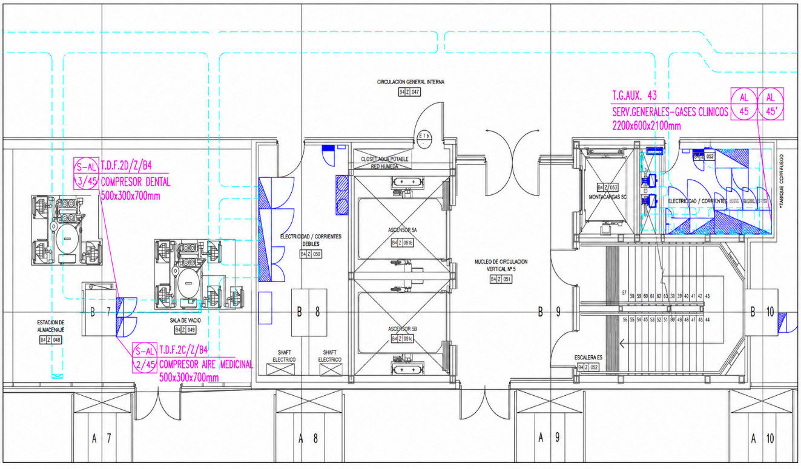Imagen N°11: Tramos de canalización.
Tramo 2
(llega a tablero)
Tramo 2
Tramo 1
(interior tablero)

Retiro de desconectador regulable existente TGAux N°43
Se deberá ejecutar el suministro y reemplazo de un nuevo desconectador (breaker), correspondiente al Q13 del tablero AUX N.º 43, debido a que el equipo actualmente instalado posee un rango de corriente regulable entre 125 A y 160 A, condición que no satisface los requerimientos mínimos establecidos por el fabricante para la correcta operación del sistema proyectado, el cual contempla una corriente máxima de operación aproximada de 200 A.

Suministro e Instalación de nuevo desconectador regulable de 175A a 250A en TGAux N°43.
Se deberá ejecutar el suministro e instalación de un nuevo desconectador regulable (breaker) de 175 A a 250 A, correspondiente al Q13 del tablero AUX N.º 43.
El Contratista deberá verificar que la totalidad del sistema de control continúe operando correctamente una vez instalados el nuevo equipo en el tablero TGAux Nº 43 y el tablero TDF 2D/Z/B4, considerando la nueva capacidad instalada. Lo anterior implica asegurar que todos los componentes del sistema se mantengan acordes a las nuevas capacidades y demandas requeridas por el proyecto, toroides compatibles con la nueva sección de conductores, barras de distribución correspondiente a la capacidad y cualquier elemento asociados al sistema de control y visualización (Display).
Importante: El cambio del alimentador (Tramo 1) y desconectador en el tablero TGAux N.°43 se realizará considerando un único corte eléctrico programado de cuatro horas descartándose la opción de cortes en dos etapas, la maniobra de instalación será realizada por una persona calificada, que será supervisada por un profesional con certificación SEC clase A, contratado por el Contratista. Este corte deberá ser previamente coordinado con la ITO y autorizado por la administración hospitalaria.

4.3 Conexión eléctrica entre equipo de aire medicinal y Tablero Existente TDF 2D/Z/B4.
La conexión eléctrica del nuevo equipo generador de Aire Comprimido Medicinal del Edificio B del Hospital Dr. Gustavo Fricke debe utilizar el nuevo tablero regularizado (3.1.1). Se contempla específicamente la alimentación desde el tablero TDF 2D/Z/B4 para el sistema proyectado, en donde el ajuste inicial del desconectador (breaker) deberá configurarse en 200 A.
La ejecución de la conexión eléctrica deberá garantizar el cumplimiento de los principios de selectividad y coordinación de protecciones, de modo que se asegure la continuidad operativa del sistema ante posibles fallas, permitiendo la desconexión selectiva y ordenada conforme al diseño.
Previo a la energización del sistema, deberán realizarse pruebas de continuidad de conductores, mediciones de aislamiento, pruebas de fase-tierra y fase-fase, y verificación de polaridad, registrando los resultados en protocolos que serán entregados a la ITO. Los resultados de estas mediciones deberán quedar debidamente documentados y certificados por un instalador autorizado con licencia SEC clase A.
Se deberá implementar el monitoreo de alarmas del sistema de aire comprimido y de los sistemas de gases clínicos mediante señales de contacto seco, sin requerir interfaces de comunicación vía protocolos industriales como Modbus o BACnet, respetando lo establecido en el proyecto original. Las señales mínimas para considerar son: falla general de compresores, baja presión de aire medicinal falla de alimentación eléctrica y monitoreo de manifolds o centrales de gases clínicos.
Todos los tableros involucrados en esta conexión deberán estar debidamente rotulados y señalizados, contar con planos unilineales actualizados, esquemas eléctricos visibles y sistemas de puesta a tierra verificados y certificados.
La correcta identificación y orden del cableado será condición indispensable para la recepción técnica de la instalación, no permitiéndose el uso de extensiones provisorias o soluciones temporales en la ejecución de la obra.
La segregación de circuitos de fuerza, control y señales de monitoreo deberá estar claramente definida, asegurando una instalación ordenada, segura y conforme a la normativa vigente.
Todas las instalaciones eléctricas y de control debe dar cumplimiento al DFL N°4 de la SEC, el Reglamento Interno de Instalaciones de Consumo (RIC) y su Pliego Técnico complementario.

4.4 Pruebas sistema eléctrico y puesta a tierra
La instalación deberá cumplir el DFL N°4 de la SEC, el Reglamento de Instalaciones de Consumo (RIC) y su Pliego Técnico Complementario, además de respetar las buenas prácticas hospitalarias y las disposiciones específicas del fabricante de los equipos, incluyendo sus recomendaciones técnicas.
El Contratista debe verificar los sistemas realizando mediciones a través de instrumentos certificados y calibrados, de ser necesario, realizar las correcciones de sus instalación asegurando que los valores de resistencia se mantengan dentro de los límites normativos, garantizando un funcionamiento seguro en el entorno hospitalario, para esto se debe realizar un protocolo de medición de la resistencia de la puesta a tierra y de la continuidad de los conductores de equipotencialidad y todo los resultados deben ser certificados por un instalador autorizado con licencia SEC Clase A y entregados a la Inspección Técnica de Obra (ITO).
La correcta ejecución de estas pruebas y su validación es requisito indispensable para la recepción técnica de la instalación.

4.5 Control Centralizado.

Conexión del sistema de control de nuevo equipo de aire medicinal a sistema de control centralizado del hospital

El equipo de aire medicinal deberá estar compuesto por seis motores eléctricos, cada uno con una potencia de 15 HP, operando a 400 Volts y 50 Hz, con conexión trifásica. El panel de control deberá venir pre montado y precableado de fábrica, bajo estándar NEMA 12 y con certificación UL (Underwriters Laboratories), asegurando su aptitud para instalaciones hospitalarias críticas. Esta integración debe considerar contactos secos aislados para notificaciones visuales y audibles.
El sistema deberá operar bajo una lógica de alternancia “primero encendido, primero apagado”, permitiendo la operación secuencial de los compresores y la activación automática de la unidad de reserva en caso de falla. Todas las fallas o desviaciones operativas, incluyendo sobretemperatura en la descarga, deberán generar alarmas tanto localmente como en el sistema BMS del hospital, a través de señalización visual parpadeante y sonora, además de estar enlazadas al HMI de sitio.
El sistema de producción de aire medicinal deberá incorporar de fábrica un higrómetro de punto de rocío y un monitor de monóxido de carbono (CO), ambos precableados e integrados en el sistema de control. El higrómetro deberá ser del tipo cerámico, con una precisión de ±2 ppm y calibrado de fábrica a un umbral de alarma de 10 ppm. El sensor de CO deberá enviar señal a la alarma maestra en caso de sobrepasar los valores permitidos por la norma. No se aceptarán sensores de tipo aluminio ni dispositivos incompatibles con los requerimientos clínicos.
El nuevo equipo generador debe producir aire de calidad grado N indicado la Tabla 1 – Límites para las características del aire comprimido de la NCh 2197.Of.92. Para ello, este sistema debe contar con un punto de muestreo con válvula de 1/4" NPTF ubicado aguas abajo del regulador de presión y antes de la válvula de cierre hacia el consumo, en este punto debe tener un monitor de dióxido de carbono (CO₂) y un monitor de anhídrido sulfuroso (SO₂), en concordancia con lo establecido por la Figura E.5 de la NCh 2196:2014. Ambos sensores deberán emitir señal digital compatible con el sistema de alarma maestro y permitir su visualización a través del BMS. El monitor de CO₂ deberá ser de tipo infrarrojo, modelo equivalente a RI-85 o superior, con capacidad de detección en el rango de 0 a 500 ppm, e incluir bomba interna de muestreo, display LCD con iluminación de fondo, alarmas visuales y audibles, lectura de valores medios y picos, y certificado de calibración de fábrica. El monitor de SO₂ deberá tener un rango de detección de 0 a 5 ppm, con lectura digital en tiempo real, alarmas vibrantes, visuales y sonoras de al menos 95 dB, e incluir manual de usuario, CD de instalación, clip de sujeción, tarjeta de calibración y accesorios de prueba, como tapa y manguera.
El Contratista deberá coordinar con la Inspección Técnica de Obra (ITO) la configuración e integración de todas las señales del equipo al sistema de Control Centralizado. Esta labor deberá validar la correcta operación de los compresores, la activación de alarmas locales y remotas, y la integración efectiva de las señales a monitorear en el sistema BMS, actualmente las señales del equipo existente están conectadas con Control Centralizado a través de contactos secos, por lo que la integración del nuevo equipo debe ser compatible el sistema de monitoreo existente. La verificación incluirá la transmisión de todas las señales relevantes, tales como fallas generales, baja presión, estado operativo de los equipos y alarmas asociadas a los sistemas de gases clínicos, asegurando su correcto reconocimiento por el sistema de monitoreo hospitalario.
Toda la configuración, integración y señalización deberá cumplir con la NCh 2196:2014, Pliegos técnicos RIC (SEC), el DFL N°4 de la SEC y el Reglamento Interno de Instalaciones de Consumo de Energía Eléctrica (RIC). La correcta configuración e integración de las señales mediante contacto seco al BMS será requisito indispensable para la recepción provisoria del sistema.
Integración al BMS
El equipo generador de Aire Comprimido Medicinal del Edificio B deberá integrarse al sistema de control centralizado del Hospital Dr. Gustavo Fricke (BMS), exclusivamente a través de señales de monitoreo por contacto seco. No se deberá considerar la implementación de interfaces de comunicación mediante protocolos industriales como Modbus, BACnet, LonWorks u otros, en conformidad con lo indicado en el proyecto original.
El sistema deberá permitir la supervisión remota de las variables críticas de operación mediante la activación de contactos secos que reflejen los estados operativos y alarmas. Estas señales deberán ser conectadas a los puntos de monitoreo existentes en el sistema BMS hospitalario, permitiendo una visualización clara y oportuna del estado del sistema desde la sala de control.
Las señales mínimas para considerar la integración son las siguientes:
- Señal de falla general de compresores.
- Señal de baja presión de aire medicinal.
- Señal de falla de alimentación eléctrica.
- Señal de monitoreo de manifolds o centrales de gases clínicos.
Estas señales deberán estar correctamente cableadas, rotuladas e identificadas, garantizando su integración directa al sistema de supervisión existente sin la necesidad de equipos adicionales de traducción o interfaz.
Monitoreo de Gases Clínicos
Se deberá considerar el monitoreo remoto de los siguientes parámetros de la Central de Aire Comprimido Medicinal y sistemas de gases clínicos:
Descripción | Tipo de Señal | Observación
Falla General Compresores | Contacto Seco | NC o NA, según equipo
Baja Presión Aire Medicinal | Contacto Seco | Señal a BMS
Falla de Alimentación Eléctrica | Contacto Seco | Señal a BMS
Condensación en red (purga) | Contacto Seco | Opcional, según equipos
Estado operativo de los compresores | Contacto Seco | Señal a BMS
Alarmas de Monitoreo de Gases Clínicos | Contacto Seco | Desde manifolds y estanques
Niveles de CO – CO₂ – SO₂ – NO y NO₂ | Contacto Seco | Desde manifolds y estanques
Nota: No se solicita interfaz de comunicación vía protocolos industriales (Modbus, BACnet u otros), conforme a lo establecido en el proyecto original.
La empresa contratista deberá coordinar con la Inspección Técnica de Obras (ITO) para definir en terreno los puntos de conexión y realizar las pruebas de funcionamiento correspondientes. Además, deberá entregar los protocolos de integración, incluyendo diagramas de conexión, fichas técnicas de los dispositivos de contacto seco, planos actualizados y los resultados de las pruebas de verificación, todo debidamente documentado y validado por la Inspección Técnica de Obra.
La correcta ejecución de esta integración es condición indispensable para la recepción técnica de la obra y la puesta en marcha definitiva del sistema.

Puesta en marcha, Pruebas de coordinación y funcionamiento con control centralizado (BMS)

La etapa de puesta en marcha y pruebas de funcionamiento de la nueva Central de Aire Comprimido Medicinal deberá realizarse en estrecha coordinación con la Inspección Técnica de Obra (ITO). Las pruebas funcionales deberán incluir todas las verificaciones técnicas exigidas por la NCh 2196:2014, certificaciones de los ensayos indicados en la Tabla 1 para el aire medicinal Grado N de la NCh 2197:1992, realizadas por un laboratorio externo; las recomendaciones del fabricante de los equipos y las disposiciones del Reglamento Interno de Instalaciones de Consumo (RIC) y su Pliego Técnico Complementario, asegurando el cumplimiento normativo y la seguridad en entornos hospitalarios.
El Contratista será responsable de garantizar la operatividad de todos los puntos de monitoreo y control asociados al BMS, asegurando la integración de las señales del nuevo equipo generador de Aire Comprimido mediante contactos secos, conforme a lo establecido en el proyecto original. No se deberá implementar comunicación mediante protocolos industriales como BACnet IP, Modbus o similares. Las señales mínimas para considerar son: estado operativo de compresores, fallas generales, baja presión del sistema y otras alarmas de seguridad asociadas al sistema de gases clínicos. Estas señales deben ser conectadas a los puntos de monitoreo existentes en el BMS del hospital, asegurando continuidad y compatibilidad.
Durante la puesta en marcha se deberá verificar la correcta visualización de las señales en el sistema de monitoreo, la respuesta ante fallas, la activación de protecciones locales y remotas, y el correcto comportamiento de los contactos secos bajo las distintas condiciones operativas. También se deberá revisar y validar el etiquetado, el orden del cableado y la correcta identificación de los circuitos, en concordancia con la normativa vigente.
El proceso de pruebas e integración deberá quedar formalmente documentado mediante un acta técnica, firmada por el Contratista, la Inspección Técnica de Obra (ITO) y el área de Control Centralizado (BMS). Esta acta será condición indispensable para la recepción técnica de la instalación.

4.6 Instalaciones eléctricas para climatización del recinto.

Modificación Tablero Eléctrico TDF 2C/Z/B4 en Sala B4-Z-048 – B4-Z-049 (Instalación protección eléctrica Monofásica 25A + Diferencial 40A).
Para el sistema de climatización, se deberá intervenir el tablero eléctrico existente TDF 2C/Z/B4. Para ello, se deberá considerar la instalación de una barra tetrapolar, la instalación de riel DIN, dos (02) interruptores termomagnéticos tripolares de 25 A, dos (02) interruptores diferenciales tetrapolares de 40 A y un conjunto de borneras para conductores de 4 mm², considerando diez (10) borneras operativas y cinco (05) de reserva.
Asimismo, el contratista deberá asegurar que el tablero continúe operando correctamente una vez ejecutadas las intervenciones, garantizando el normal funcionamiento de todos los sistemas asociados y verificando la correcta operación de los equipos existentes.

Canalización interior desde TDF 2C/Z/B4 a Unidad Interior UI-Z-01 Split ducto 102.400 BTU/hr.
Toda la canalización interior correspondiente a la alimentación eléctrica deberá ejecutarse utilizando la bandeja existente y canalizaciones según corresponda hasta la ubicación del equipo interior Split Ducto.

Canalización exterior desde TDF 2C/Z/B4 a Unidad Exterior UE-Z-01 Split ducto 102.400 BTU/hr.
La canalización exterior hacia la Unidad Exterior (UE-Z-01) en terraza deberá ejecutarse mediante tubería metálica rígida protegida para intemperie, rematando con flexible hermético en la unidad para absorber vibraciones.

Canalización y conexión de termostato de equipo Split ducto.
Asimismo, se deberá considerar la canalización y conexión hacia los termostatos, los cuales se ubicarán a los costados del tablero TDF 2C/Z/B4. Toda la canalización correspondiente a la alimentación eléctrica deberá ejecutarse utilizando la bandeja existente. Por otra parte, la canalización de control asociada a los termostatos deberá ejecutarse mediante una nueva canalización en tubería metálica eléctrica EMT de ½”.
La conexión entre los equipos interiores y el termostato deberá realizarse en la caja metálica de 100 x 50 mm. Las uniones deberán ejecutarse mediante flexible de ¾”, conectores de ¾” y reducción a ½” para su conexión con la canalización EMT.

Conexión Eléctrica a equipo Split Ducto y unidad exterior a tablero TDF 2C/Z/B4.
El arranque eléctrico para Split Ducto piso zócalo, será trifásico de 400V, terminado en cajas de distribución, cableado para uso en ambientes húmedos mediante multiconductor 5 x 4 mm², aislación RZ1-K, o material libre de halógenos.
La alimentación eléctrica de los dos (02) equipos split deberá realizarse desde las borneras de conexión de 4 mm² dispuestas en el tablero, y no directamente desde los interruptores diferenciales, con el fin de asegurar una correcta conexión eléctrica.

5. INSTALACIONES DE CLIMATIZACIÓN

5.1 Levantamientos, memorias de cálculos, ingeniería de detalle y planimetrías As-Built.

Levantamientos
El Contratista será responsable de verificar en terreno las cotas, dimensiones y condiciones físicas del recinto de la Central de Aire Medicinal sala B4/Z/048 – B4/Z/049, así como de los pasillos, entrecielos y terraza exterior a intervenir. Para ello, el Contratista deberá solicitar y canalizar todos los requerimientos, permisos de trabajos y acceso a través de la ITO, quién será la única encargada de coordinar formalmente con el área correspondiente del Hospital las visitas e intervenciones necesarias para el replanteo técnico.
El levantamiento comprenderá la inspección detallada del entrecielo para identificar interferencias con otras especialidades como instalaciones eléctricas, corrientes débiles, gases clínicos, elementos estructurales entre otros, la verificación de los vanos y pasadas en tabiques y/o muros, el estado de los ductos existentes a intervenir o retirar, y la definición de emplazamiento definitivo tanto de la Unidad Interior (Split ducto UI-Z-01) como de la Unidad Exterior (Condensadora UE-Z-01), asegurando espacios suficientes para maniobras de montaje, mantenimiento y accesibilidad técnica.

Memorias de Cálculos e ingeniería de detalle.
El contratista será responsable de la elaboración de la Ingeniería de Detalle para todas las instalaciones de climatización incluidas en el proyecto. Esta etapa deberá incluir un desarrollo técnico completo, asegurando que las soluciones propuestas alcancen el nivel de detalle necesario para la correcta ejecución de los trabajos. Los aspectos por considerar en la Ingeniería de Detalle incluirán:
- Cálculos térmicos y de capacidad de refrigeración: Verificación y ajuste de a capacidad de los sistemas de climatización para cumplir con las condiciones térmicas requeridas en cada área del proyecto.
- Dimensionamiento de ductos y pérdidas de carga: Cálculos aerodinámicos para el trazado de ductos de inyección y ventilación bajo estándares normativos, dimensionamiento de secciones, velocidades de paso de aire, cálculo de caídas de presión en compuertas y selección de difusores.
- Dimensionamiento de los equipos de control: Selección y especificaciones técnicas de los equipos de control central y su integración al sistema BMS del edificio.
- Especificaciones de montaje: Planificación del montaje, ubicación y soporte de los equipos de climatización, incluyendo el sistema de fijaciones, aislamiento térmico y proyección contra la intemperie.
La Ingeniería de Detalle deberá ser presentada formalmente por el Contratista a la Inspección Técnica de Obras con al menos quince (15) días corridos de anticipación al inicio de la ejecución de las obras, para su revisión y aprobación. El contratista deberá subsanar oportunamente todas las observaciones que formule la ITO antes de proceder con la fabricación de ductos y el montaje de los equipos.

Planimetrías As-Built.
El Contratista deberá elaborar y entregar los planos definitivos “As-Built” de las instalaciones de climatización ejecutadas en el proyecto. Estos planos deberán reflejar con absoluta precisión todas las modificaciones, mejoras y ajustes realizados durante la ejecución de las obras, incluyendo:
- Ubicación exacta y cotas de montaje de las unidades de climatización, tanto interiores como exteriores.
- Trazado real de la red de ductos que indique las dimensiones de sección, ubicación de uniones flexibles, compuertas de regulación, gateras de registro técnico y rejillas de inyección y retorno.
- Ruteo de la cañería frigorífica con sus respectivas aislación térmica y trazado de loa tubería de drenaje de condensados con su punto de descarga.
- Detalles constructivos de las estructuras y soportes antisísmicos implementados.
Los planos deberán ser entregados a la ITO en formato digital editable (.dwg) y en formato físico con antelación para permitir la verificación de correspondencia de los diagramas con las instalaciones ejecutadas. La ejecución de estos planos estará a cargo del Supervisor Especialista de Climatización del Contratista, quién tendrá la responsabilidad de ir actualizando los registros de las instalaciones durante el avance de los trabajos. No se aceptará que los planos se elaboren al final de la ejecución con la finalidad de poder verificar la veracidad de la información.

5.2 Suministro e instalación de equipo Split ducto de 102.400 BTU/hr + Unidad Exterior + cañerías aisladas.
Para la climatización de la sala de aire medicinal (B4-Z-049) se deberá considerar la instalación de un equipo de aire acondicionado tipo Split Ducto, con una capacidad de 102400 BTU/hr, alimentación monofásica y tecnología inverter, o equivalente, similar al modelo GEDA136ECO‑INV-N2, o superior, que cumpla con los requerimientos técnicos del proyecto.
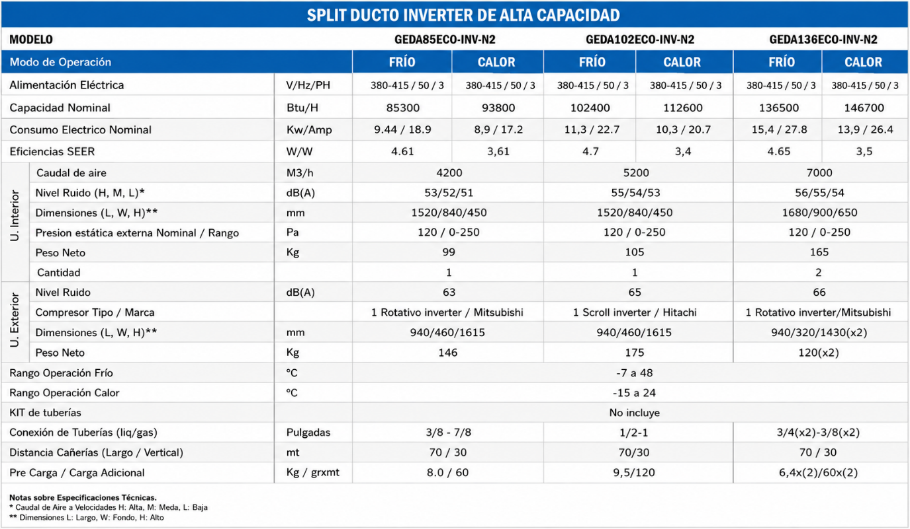
Imagen N°11: Especificaciones Equipo Split Ducto.
Asimismo, se deberán contemplar la provisión e instalación de tuberías de cobre, aislamiento térmico, accesorios, fittings, soportes y demás elementos necesarios para su correcta instalación, conexión y puesta en servicio, todo ello conforme a las especificaciones técnicas y recomendaciones del fabricante, normativa vigente y buenas prácticas de la especialidad.

5.3 Instalación de cañería de condensado PVC hid. 25mm.
Para la evacuación de las aguas que condensa el equipo Split se debe realizar un desagüe con cañerías de PVC hidráulico de 25mm, este desagüe debe tener un sifón registrable con uniones americanas en cual desaguara directamente a la canaleta de aguas lluvia de la terraza.

5.4 Instalación de aislación de ductos de inyección (sin chaqueta metálica).
Después de las modificaciones y pruebas de hermeticidad, Se debe suministrar e instalar la aislación térmica a los ductos de inyección considerando que ellos transportarán aire frío o caliente en forma frecuente.
La aislación térmica se ejecutará en lana de vidrio con foil de aluminio en 1 cara:
• Para ductos interiores: Densidad de 12 Kg/m3 aproximadamente y espesor de 25 mm.
• Para ductos exteriores: Densidad de 12 Kg/m3 aproximadamente y espesor de 25 mm.
El material aislante será provisto en rollos. Las terminaciones se afianzarán al ducto con cinta adhesiva de aluminio en rollos de 50 mm de ancho.
Toda superficie de ductos con aislación térmica que sufra algún deterioro producto de la manipulación, por motivos propios del trabajo, debe ser reparada con similar material.
En caso de haber modificado otros ductos existentes, los que por necesidades del montaje del proyecto hayan sido intervenidos, estos deberán ser considerados para reponer su aislación térmica.
Los ductos que se desplazan por exterior, expuestos al ambiente no requerirán chaqueta metálica.

5.5 Suministro e instalación ductos metálicos para aire conexión Split.
Una vez desarmado los ductos existentes, se debe suministrar los ductos de conexión con el Split ducto, para ello los ductos de inyección y ventilación del tipo TDC de 40x30 serán fabricados en plancha de acero galvanizado liso, de sección rectangular, de acuerdo con recomendaciones ASHRAE, según se indican a continuación:
Lado mayor del ducto (mm) | Espesor (mm)
Hasta 300 | 0.5
301 a 750 | 0.6
750 a 1200 | 0.8
Chaqueta metálica protectora de aislación térmica | 0.35 mínimo

El sistema preferente de unión que se utilizará en los distintos tramos será tipo TDC (Transverse Duct Connector System), sin embargo, en las secciones de pequeños tamaños se usarán juntas deslizantes tipo balleta. El ducto TDC cuenta con una brida la cual es parte del ducto y le brinda refuerzo contra la deformación permitiendo utilizar calibres de plancha delgados en donde ser permisible.
Contará con un esquinero tipo escuadra para la unión del ducto con otro ducto Para cerrar las uniones de diferentes tramos y piezas, se debe proveer una empaquetadura de Butyl en todo el perímetro de ella. Esto sellará la unión y evitará fugas o infiltraciones de aire no deseadas.
Sólo si es aplicable, en todas las bifurcaciones y confluencias de flujos de aire se deberán instalar templadores divisores de caudal de aire con el propósito de acceder a las acciones de balance que se requieran en el período de puesta en marcha de los sistemas.
Cuando el sistema proyectado considere acometidas de ramales contra un ducto principal, por medio de unión triple o "zapato chino", la misma debe incluir damper manuales para el balance de los flujos. Estos damper contarán con una barra de accionamiento externo.
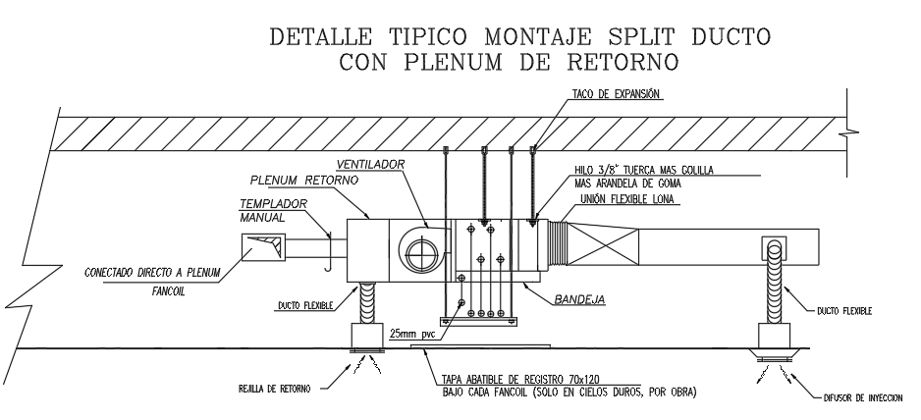Imagen N°12: Detalle soporte ductos para Split Ducto

5.6 Soportes de equipos y amortiguadores.
Para la instalación del equipo Split Ducto se debe fabricar una estructura metálica para sopórtalo, esta debe ser fabricas con bastidor de ángulo laminado 40x3mm con arriostramiento del mismo material, esta debe ser anclada a la losa con barra hilada de ½” con taco de anclaje y anchor fix-1 y las diagonales con pernos de anclaje ½”x3”.
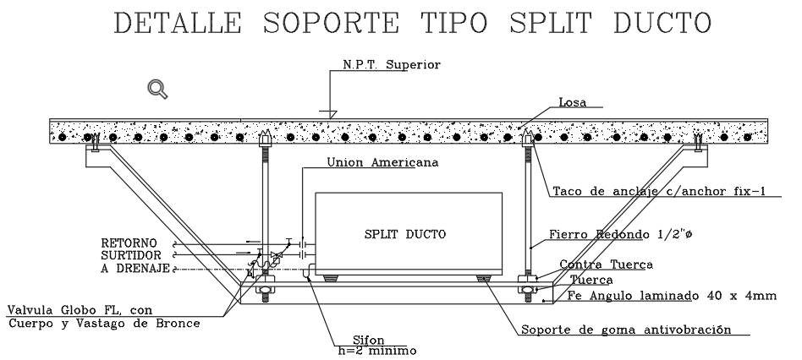
Imagen N°13: Detalle soporte para Split Ducto
Para la condensadora exterior, se debe fabricar bases de estructura metálica en perfil 40x40x3mm la cual se fijará a la losa por medio de flanges con pernos de anclaje de 1/2"x 3” de largo embebidos en adhesivo para anclaje tipo anchorfix-1 de Sika o equivalente técnico.
Para la instalación de los equipos se deben instalar también soporte de goma antivibración, esto con el fin que los equipos no trasmitan las vibraciones de funcionamiento al edificio y reducir la carga sísmica del edificio hacia el equipo.
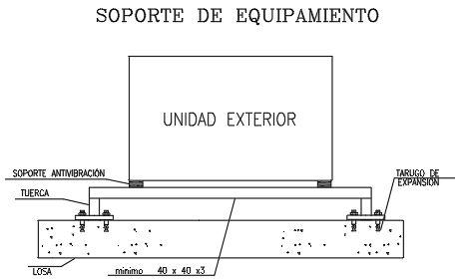
Imagen N°13: Detalle soporte para Unidad Exterior

5.7 Uniones flexibles conexión ducto a equipo Split ducto.
En todos los puntos que de cambio de material en encuentros de estructuras dilatadas o que puedan generar distintos tipos de movimientos frente a un sismo, se deben instalar uniones flexibles que permitan reducir estos movimientos y reducir el estrés sísmico en el equipo Split Ducto.

5.8 Puesta en marcha y entrega del sistema de climatización.
Una vez concluidos los trabajos, se deberán realizar las pruebas finales y la puesta en marcha de la instalación, con el objetivo de verificar y asegurar el correcto funcionamiento de todos los equipos y componentes del sistema.
El contratista deberá elaborar y entregar los protocolos de pruebas de la instalación, así como los protocolos de puesta en marcha, los cuales deberán acreditar que los sistemas operan conforme a las especificaciones técnicas del proyecto, recomendaciones del fabricante y normativa vigente.
Dichos protocolos deberán ser presentados a la Inspección Técnica de Obras (ITO) para su revisión y validación, siendo requisito indispensable para la recepción de los trabajos.

6. CONFIGURACIÓN, PUESTA EN MARCHA Y CAPACITACION EQUIPOS DE AIRE COMPRIMIDO MEDICINAL

6.1 Certificación Calidad de Aire (grado N según NCh 2197:1992)
Finalizada la instalación del equipo y previo a su conexión a la red de suministro del hospital, el Contratista realizará y entregará a la ITO un Certificado Analítico de Puesta en Marcha. Dicho documento deberá validar cuantitativamente todos los componentes listados en la Tabla 1 de la NCh2197:1992 para Grado N. La omisión de este reporte analítico externo será causal suficiente para no dar por recibido el equipo, entendiéndose que no cumple con el requerimiento esencial de grado medicinal solicitado.

6.2 Capacitación a personal del Hospital Dr. Gustavo Fricke (Teórica y práctica)
El Contratista debe considerar la capacitación del personal del Hospital a cargo de la operación, mantención operacional y de control centralizado de la central de aire comprimido medicinal, la capacitación debe ser realizada en 03 jornadas (01 para cada turno), cada jornada deberá contar con un mínimo de 08 horas distribuidas de la siguiente manera:
- Capacitación teórica (04 horas)
  - 01 hora teórica operación y mantención.
  - 01 hora teórica electricidad.
  - 01 hora teórica Control Centralizado.
  - 01 hora teórica sobre requisitos normativos del aire medicinal, incluyendo:
Parámetros de calidad del aire Grado N según NCh 2197:1992, tales como:
- Contenido máximo de partículas.
- Ausencia de olores y contaminantes.
- Requisitos de pureza y no toxicidad.

- Capacitación práctica (04 horas):
  - 02 horas para mantención y operación. incluyendo:
- Reconocimiento en terreno de los puntos de muestreo.
- Verificación de presiones, secadores, filtros y alarmas.
- Revisión de parámetros operacionales que aseguran el cumplimiento del Grado N en la salida hacia la red.
  - 01 horas para electricidad.
  - 01 hora para control centralizado.

Como parte de la capacitación, El Contratista debe considerar material impreso y anillado de lo expuesto, block de notas y lápices para los participantes y un “coffe break” entre la capacitación teórica y práctica. Se debe considerar una asistencia de al menos 10 personas por jornada.
Se debe considerar que estas capacitaciones deben coordinarse con el funcionamiento del Hospital, dentro de la jornada laboral (08:00 horas a 17:00 horas).
Para ello se debe presentar dos (02) semanas antes el informe de contenidos de la capacitación y tipos de aplicaciones prácticas de la capacitación.
- Capacitación teórica, incluyendo las bases del funcionamiento de los equipos y su operación.
- Capacitación práctica, verificando la ubicación y accionamiento de los equipos en terreno.
El Contratista debe entregar a la I.T.O. los siguientes antecedentes, para todo el sistema: programas de mantenimiento preventivo, manuales de instrucción, certificaciones de calibración de sus componentes, certificado de calidad de grado medicinal del producto generado y diagramas eléctricos.

7. ORDEN Y ASEO

7.1 Retiro de escombros y limpieza
El Contratista luego de haber finalizado los trabajos, deberá dejar limpio, aseado y en perfectas condiciones el sector de trabajo, para el posterior uso normal por parte del Personal del Hospital.

ANEXOS

Planimetría en DWG:
- HG_CAM_ELEC_ZÓCALO.
- HGF_CAM_GLC_ZÓCALO.
- HGF_CAM_CL-001_ZOC.
- HGF_CAM_DU_ELE_01-02_ZOC
- HGF_CAM_ELE_PGT-001-ZOC

Planimetría en PDF:
- HG_CAM_ELEC_ZÓCALO.
- HGF_CAM_GLC_ZÓCALO.
- HGF_CAM_CL-001_ZOC.
- HGF_CAM_DU_ELE-01_ZOC
- HGF_CAM_DU_ELE-02_ZOC
- HGF_CAM_ELE_PGT-001-ZOC

REGLAMENTO DE SEGURIDAD Y PREVENCIÓN DE RIESGOS PARA CONTRATISTAS Y SUBCONTRATISTAS DEL HOSPITAL DR. GUSTAVO FRICKE
- NORMAS BÁSICAS GENERALES PARA CONTRATISTAS PRESTADORES DE SERVICIOS.
  - Definiciones
Para los efectos del presente Reglamento, se entiende por:
    - Empresa contratista:
La persona natural o jurídica que, sin subordinación o dependencia laboral directa del Hospital Dr. Gustavo Fricke, presta un servicio que le ha sido encomendada por la empresa principal o contratante, desarrollando sus actividades en algunos de los establecimientos de esta última.
    - Entidad principal o contratante:
Hospital Dr. Gustavo Fricke.
    - Empresa Subcontratista:
La empresa contratada por el Contratista, actuando éste como empresa principal.
  - Declaración
Manifestación de voluntad de la empresa Contratista o Subcontratista expresada en el contrato respectivo y mediante la cual queda obligada, según los términos de este, a cumplir todas las disposiciones legales, las normas oficiales chilenas, los procedimientos, instrucciones, normas de trabajo, controles y políticas relacionadas con el Control de Riesgos.
La empresa Contratista deberá disponer las medidas de Control de Riesgos, Higiene Industrial y condiciones Sanitarias básicas que fija la legislación vigente y aquellas que exige el Servicio de Salud en su calidad de empleador o mandante.
  - Políticas generales de seguridad
El Hospital Dr. Gustavo Fricke, pretende que todas sus actividades operativas y productivas y de Servicio se realicen en un ambiente libre de riesgos, así como también velar por la salud de las personas, como también el incentivar en toda su fuerza laboral el autocuidado, la protección de los bienes y la mantención del medio ambiente, es por esto, que se hace imprescindible estandarizar las acciones de prevención de accidentes, con el objetivo de garantizar a todos nuestros trabajadores, el desarrollo de todas las tareas con riesgos controlados, sin accidentes, ni enfermedades profesionales.
  - Obligaciones de las empresas contratistas y subcontratistas
Son responsables de la prevención de accidentes en cada área de trabajo donde prestan sus servicios.
Deben mantener en sus faenas un ambiente seguro y saludable desde el inicio y hasta el término de los servicios, todo ello de acuerdo con la normativa pertinente.
Deberán cumplir con todas las disposiciones legales vigentes sobre Accidentes del trabajo y Enfermedades Profesionales y con todas las normas y reglamentos internos del Servicio de Salud y la norma y reglamentos específicos, que sean aplicables durante la ejecución de las obras y/o sus labores.
La Prevención de Accidentes, debe considerar la ejecución de los trabajos y servicios encomendados por medio de un Programa de Actividades que garantice la máxima protección a la integridad física y salud de los trabajadores.
La administración de la empresa Contratista tiene la obligación de cumplir y hacer cumplir los principios establecidos en el presente Reglamento, y divulgarlos ampliamente a sus trabajadores y a los terceros que le presten servicios en obras para el Servicio de Salud.
- NORMAS ADMINISTRATIVAS
  - Administrador o coordinador de faena
Toda empresa contratista deberá designar a un supervisor de tareas, el que deberá estar ubicable en todo momento por la Supervisión que asigne la ITO y tendrá las siguientes responsabilidades:
2.1.1 – Velar por el cumplimiento de las disposiciones legales vigentes y procedimientos, para mantener un alto nivel de Seguridad e Higiene en el desarrollo de los servicios contratados.
2.1.2 – Promover actitudes y prácticas de Seguridad en el personal a su cargo.
2.1.3 – Velar por un personal calificado; por eficientes programas de seguridad; por una orientación continua a supervisores y trabajadores; porque se lleven a cabo frecuentes y efectivos análisis respecto de los recursos materiales y humanos a emplear en las actividades contratadas; porque exista una disciplina en el trabajo y un compromiso de la Gerencia Contratista con respecto a la seguridad.
2.1.4 – Presentar un listado del personal a su cargo que ingresa o se retira de las faenas o tareas.
2.1.5 – Informar y documentar a todo el personal a su cargo, sobre los riesgos potenciales propios del área de Salud y su relación directa o indirecta con el desarrollo de las obras o servicios contratados.
2.1.6 – Comunicar de inmediato todos los accidentes, sean éstos con tiempo perdido, sin tiempo perdido, pérdida de materiales y otras situaciones similares. Presentar la denuncia del accidente inmediatamente ocurrido el hecho junto con un informe flash del accidente ocurrido, para posteriormente entregar Informe de Investigación del accidente, dentro del plazo de 7 días como máximo. Ambos documentos deben ser presentados por la empresa a la ITO.
2.1.7 – Definir, con la ITO las actividades que desarrollará el Experto en Prevención de Riesgos del Contratista, si correspondiera.
2.1.8 – Instruir a todo su personal sobre la obligación de cumplir estrictamente con las Normas Legales y las Internas de Seguridad del establecimiento.
  - Programa de Prevención de Accidentes
Será obligación del Contratista, elaborar y poner en práctica un Programa Sistemático para prevenir los accidentes y enfermedades profesionales durante la ejecución del trabajo contratado.
El Programa deberá tener, por lo menos, los siguientes elementos:
- Charlas registradas de Seguridad
  - Para el trabajador nuevo.
  - Sobre los procedimientos de trabajo de las labores que se realizan.
  - Riesgos hospitalarios.
  - Uso de elementos de protección personal.
  - Trabajo en altura.
  - Manejo de herramientas y equipos energizados.

- Investigación de Incidentes y Accidentes
Esta investigación deberá comprender todos los cuasi accidentes que pudieron haber afectado a los trabajadores de la Empresa o el Servicio de Salud, así como por supuesto todos los accidentes con lesiones a personas y/o daños/pérdidas a la propiedad o a la operación, esta información deberá contener y considerar las acciones a tomar.
- Reglamento Interno
Es obligatorio para el Contratista contar con Reglamento Interno de Orden, Higiene y Seguridad, debidamente difundido y entregado a los trabajadores, el Reglamento debe ser visado por la Autoridad Sanitaria, y luego entregarse al trabajador acreditando ésta indiscutiblemente al mandante.
- Procedimientos
Todas las tareas que realicen la empresa Contratista o subcontratista deben estar planificadas y presentadas ante el ITO. Según las labores que se realicen se solicitarán procedimientos de trabajo para asegurar el control de accidentes. Se considerará labor crítica toda tarea en altura, por lo que en esos casos la empresa deberá presentar el procedimiento de trabajo y solo se realizará la labor previa autorización de la ITO. Estos procedimientos están realizados por la empresa Contratista.
  - Programa de Prevención de Accidentes
El Contratista que tenga más de 20 trabajadores y/o la duración de su contrato dure más de un mes, deberá mantener en terreno desde el inicio hasta el final de la obra, de acuerdo con el DS.40 a un Experto en Prevención de Riesgos.
El Experto podrá reemplazarse con la visita periódica del Organismo Administrador del Seguro contra Accidentes del Trabajo y Enfermedades Profesionales, situación no operaria de acuerdo con el número de trabajadores, cantidad de accidentes y clasificación de tarea de alto riesgo.
El Experto deberá estar registrado en el Servicio de Salud con la categoría que corresponda de acuerdo con la Ley 16.744, sobre accidentes del trabajo y enfermedades profesionales, además de poseer la experiencia necesaria para el trabajo o servicio contratado.
  - Comité Paritario de Higiene y Seguridad
Toda empresa contratista que preste servicios para el Servicio de Salud o cualquier establecimiento de la red, y que su obra o servicio implique la permanencia de más de 25 personas, deberá organizar y hacer funcionar el Comité Paritario de Higiene y Seguridad que define la Ley 16.744 en su Artículo 66 y reglamentado por el DS.54 de 1969.
  - Exámenes Ocupacionales
A todo el personal expuestos a agentes contaminantes del tipo físico, químico, biológico, ergonómico y/o para todos los trabajadores que se desempeñarán en cargos que requieran tareas por sobre 1.8 m o deba ascender a estructuras en altura. Se le practicarán los exámenes médicos que correspondan de acuerdo con el riesgo expuesto y serán de cargo del organismo administrador de la Ley 16.744 a la que pertenezca el Contratista.
Con respecto a la Política de Alcohol y Drogas, está prohibido ingresar, ingerir, consumir o comercializar bebidas alcohólicas o drogas en los recintos del Servicio de Salud.
La empresa Contratista será responsable de que sus trabajadores no ingresen, ni consuman, ingieran, comercialicen, o presenten síntomas de haber ingerido o consumido bebidas alcohólicas o drogas.
  - Adhesión a Organismo Administrador del Seguro de Accidentes del Trabajo y Enfermedades Profesionales.
Toda empresa Contratista que preste servicios al Hospital Dr. Gustavo Fricke, ya sea por contrato a plazo fijo o por tarea específica, deberá estar adherida a un Organismo Administrador del Seguro contra Accidentes del Trabajo y Enfermedades Profesionales (Ley 16.744) sea este el: ISL, ACHS, IST o Mutual CCCHC.
  - Programa de Prevención de Accidentes
Todo personal de una empresa Contratista y subcontratista que preste servicios al Hospital, deberá contar con su respectivo Contrato de trabajo y Charla de Inducción Hombre Nuevo, antes de iniciar su actividad laboral.
Todo el personal de Supervisión deberá estar constituido por profesionales de comprobada experiencia y conocimiento técnico de acuerdo con las obras y/o servicios contratados.
  - Jornada de trabajo
La jornada de trabajo de cualquier persona, que presente servicios al Hospital por medio de un Contratista, ya sea en forma indirecta o directa, en ningún caso podrá exceder la máxima legal y deberá quedar debidamente registrada de manera diaria en la forma en que lo exige.
  - Disposiciones Legales
Toda empresa Contratista deberá conocer y aplicar las Disposiciones Legales Vigentes sobre Accidentes del Trabajo y Enfermedades Profesionales, especialmente las siguientes:
- Ley N°16.744, sobre accidentes de trabajo y enfermedades profesionales y los reglamentos dictados para su aplicación, además de sus modificaciones:

  - DS.40 del Ministerio del Trabajo y Previsión social, de 7 de marzo de 1969: Reglamento sobre Prevención de Riesgos Profesionales.
  - DS.40 del Ministerio del Trabajo y Previsión social, de 7 de marzo de 1969: Reglamento sobre Prevención de Riesgos Profesionales, Título VI: De la Obligación de Informar los Riesgos Laborales.
  - DS.54 del Ministerio del Trabajo y Previsión social, de 11 de marzo de 1969: Reglamento para la Constitución y Funcionamiento de los Comités Paritarios de Higiene y Seguridad.
  - DS. N°594, de 15 de septiembre de 1999: Reglamento sobre Condiciones Sanitarias y Ambientales Básicas en los lugares de trabajo.
  - DS. N°133 de 23 de mayo de 1984, del Ministerio de Salud para Instalaciones Radiactivas (para aquellos casos que corresponda).
  - Todos los que sea pertinente al tipo específico de actividades que se realicen.

  - Inicio del Servicio
El Contratista deberá presentar al ITO, antes del inicio del servicio, la siguiente información escrita:
- Nombre de individualización del Servicio adjudicado y lugar(es) en que se desarrollase las actividades.
- Listado del personal en orden alfabético (nombre completo), número de cédula de identidad y cargo u ocupación.
- Institución en la que cotiza el Seguro de Accidentes y Enfermedades Profesionales.
- Hospital o Mutual a la que deberá enviarse al trabajador en caso de accidente.
Cualquier cambio en la nómina del personal, entregada al inicio de la tarea, deberá ser comunicado de inmediato al ITO.
  - Áreas y Sectores de trabajo
Al inicio de la Obra o cualquier etapa de ella, el Contratista deberá visitar e informarse en detalle de los riesgos potenciales de accidentes existentes en el área o sector en que desarrollará su trabajo y notificar de ello por escrito al trabajador.
El personal del Contratista no podrá transitar por áreas o sectores que no correspondan al designado para realizar sus actividades, excepto con la autorización escrita del ITO.
  - Equipo de Protección Personal Básico comprenderá
- Zapatos de seguridad certificados.
- Lentes de seguridad certificados.
- Equipos Protectores de lluvia.
- Protectores auditivos.
- Protector respiratorio del tipo que corresponda y según la labor a realizar. (polvo, gases, etc.)
- Guantes adecuados a los riesgos de la actividad.
- Casco de seguridad a los riesgos de la actividad.
- Todo elemento que sea necesario para controlar algún riesgo especifico.

  - Capacitación
El personal de la empresa Contratista deberá estar eficientemente instruido y entrenado en el combate de incendios, el manejo de extintores y fundamentalmente en las labores que deberá realizar en el servicio.
  - Orden y Aseo
Será responsabilidad de la empresa Contratista mantener permanentemente los lugares de trabajo ordenados y aseados.
Todos los caminos, áreas de tránsito y lugares de trabajo deben mantenerse limpios de desechos. Los materiales, equipos y herramientas, deberán estar ordenados y no obstaculizar las actividades, tránsito de personas o equipos, debiéndose retirar todos los sobrantes, desperdicios, etc., al término de cada jornada de trabajo y dar cumplimiento de las normas sobre disposición y manejo de residuos.
Deben delimitar los espacios de trabajo, especialmente cuando los frentes de la labor sean espacios públicos y de tránsito de personas.
  - Señalización
Cuando las actividades impliquen riesgo, las áreas de trabajo deben ser delimitadas para evitar el paso de peatones o vehículos. Esta demarcación deberá comprender los pisos inferiores en caso de trabajos en altura.
  - Prohibiciones
Queda absolutamente prohibido al personal de Contratistas o subcontratistas abandonar sus faenas para observar otros trabajos o actividades en las cuales no intervengan y evitar así la distracción de unidades de atención de público o de alta complejidad.
Queda prohibido al personal de contratistas transitar por zonas de proceso de servicios o almacenamiento que no tengan relación directa con su trabajo.
  - Procedimiento en caso de Accidente
La empresa Contratista deberá prestar atención de inmediato a un lesionado, ya sea directamente, a través de su Mutualidad, o por lo medios que dispone el Hospital, si la urgencia lo requiere.
La empresa Contratista procederá a efectuar, en el evento de un accidente, el traslado inmediato del o los lesionados, a la Mutualidad o al centro asistencial que corresponda, por sus propios medios o en ambulancia de su organismo administrador.
La empresa Contratista deberá informar, de inmediato, el accidente al ITO, mediante formulario de denuncia de accidente o incidente.
  - Protección contra Incendio
Al producirse un incendio o emergencia el personal de la empresa Contratista deberá dar la alarma en forma inmediata al jefe de turno, a portería y/o supervisor del área en el que se encuentra.
La empresa Contratista que tenga instalaciones, oficinas u otras dependencias similares en recintos del Hospital, deberá mantener equipos de extintores de incendio que reúnan condiciones de calidad certificada, y sean mantenidos de la misma forma.
Está estrictamente prohibido usar los grifos y el agua de la red contra incendio para otras actividades que no sean de control de incendios, o entrenamiento para lo mismo.
Si en una emergencia, el Hospital requiere la cooperación del personal del Contratista éstos deberán ponerse a disposición, reservándose este el derecho de distribuirlos, quedando bajo la supervisión del jefe de turno, de acuerdo con las necesidades del momento.
La firma del Contratista estará obligada a instruir y entrenar a todo su personal en el mantenimiento y cuidado de los dispositivos de emergencia y contra incendio en su área de trabajo.
Cualquier movimiento o traslado que sea necesario hacer a un equipo de extinción, deberá ser comunicado de inmediato a la ITO.
- TRANSGRESIONES A LAS PAUTAS BÁSICAS PARA CONTRATISTAS CON RELACIÓN A LA PREVENCIÓN DE RIESGOS
El personal Supervisor y de Prevención de Riesgos de la ITO y Hospital está facultado, en cualquier momento, a hacer observaciones al Contratista o subcontratista respecto a las condiciones de seguridad, las que pondrá en conocimiento verbal al supervisor más próximo del Contratista, y las documentará al ITO. En dicho escrito, se deberán individualizar los hechos y nombres del personal involucrado. Él es el responsable de vigilar el cumplimiento de las acciones correctivas que éste deberá tomar.
En caso de incumplimiento se avisará a la oficina de Asesoría Jurídica para las decisiones y determinaciones que sean pertinentes de aplicar.
- PROTOCOLO GENERAL PARA TRABAJO DE EMPRESAS CONTRATISTAS EN CONSTRUCCIÓN EN EL HOSPITAL DR. GUSTAVO FRICKE
Según establece el DS. N°594, que reglamenta condiciones sanitarias y ambientales básicas en los lugares de trabajo, confiere a la autoridad de este hospital, la observación y cumplimiento de la normativa vigente con el objeto de asegurar la protección e integridad física y mental de funcionarios, pacientes y/o usuarios del establecimiento. Por esto el hospital se reserva el derecho de exigir el cumplimiento de la siguiente normativa de trabajo:
  - De orden y limpieza.
- Cumplimiento según lo dispone el DS. N°594, Artículo 11.

  - De la Disposición de Residuos Industriales Líquidos y Sólidos.
- Cumplimiento según lo dispone el DS. N°594, Artículo 16.

  - De los Servicios Higiénicos y Evacuación de Aguas Servidas.
- Cumplimiento según lo dispone el DS. N°594, Artículo 24 al 26.

  - De los Guardarropías y Comedores.
- Cumplimiento según lo dispone el DS. N°594, Artículos 27 al 28.

  - De la Ventilación.
- Cumplimiento según lo dispone el DS. N°594, Artículos 32 al 35.

  - De las Condiciones Generales de Seguridad.
- Cumplimiento según lo dispone el DS. N°594, Artículo 36 al 43.

  - De la Prevención y Protección contra Incendios.
- Cumplimiento según lo dispone el DS. N°594, Artículo 44 al 52.

  - De los Equipos de Protección Personal.
- Cumplimiento según lo dispone el DS. N°594, Artículos 53 al 54.

  - De la Contaminación ambiental.
- Cumplimiento según lo dispone el DS. N°594, Artículos 55 al 69.

  - Del Ruido.
- Cumplimiento según lo dispone el DS. N°594, Artículos 70 al 82.

  - De las Vibraciones.
- Cumplimiento según lo dispone el DS. N°594, Artículos 83 al 94.

  - De la Exposición Ocupacional a Calor y Frío.
- Cumplimiento según lo dispone el DS. N°594, Artículos 96 al 102.

  - De la Iluminación.
- Cumplimiento según lo dispone el DS. N°594, Artículos 103 al 106.

  - De las radiaciones Ultravioleta.
- Cumplimiento según lo dispone el DS. N°594, Artículo 109.

  - Del Cumplimiento de las Disposiciones Generales, basado en:
    - Reglamento a Contratistas.
    - Ley 20.123, del subcontrato.
    - D.S. N°594.
4.1 – La ITO entregará a la empresa contratista el protocolo para el control de ingreso de empresas contratistas.
4.2 – La empresa Contratista deberá efectuar en todos los trabajos críticos, tanto para prevenir efectos en la salud de sus trabajadores como en los funcionarios y/o pacientes del Hospital, un procedimiento escrito firmado por profesionales propios de la Empresa que especifique sus responsabilidades de diseño, asesoría y aprobación, de manera que el Hospital tome razón de este y controle la faena según este procedimiento. El procedimiento en cuestión deberá indicar las distintas fases laborales relacionadas con el traslado de materiales y su ubicación, dar a conocer los riesgos inherentes al trabajo a todos sus trabajadores e indicar las medidas preventivas pertinentes.
4.3 – Los trabajadores deberán usar obligatoriamente:
- Casco de seguridad.
- Guantes.
- Protectores auditivos.
- Protectores oculares.
- Zapatos de seguridad.

Si el trabajo lo amerita, se debe utilizar, además:
- Mascarilla con filtro de polvo.
- Traje de cuero.
- Protector facial.
- Coleto.
- Morral.
- Arnés de seguridad con colas de acero.
- Shock Absorber.
- Lente protector de oxicorte.
- Careta facial de soldadura.
- Buzo de papel.

4.4 – Antes de efectuar cualquier trabajo en el Hospital, el personal contratista deberá verificar la existencia de redes eléctricas, agua y gas, vías de evacuación de desechos y aguas servidas, denunciando su hallazgo al encargado de obra antes del comienzo de esta para resolver la continuidad de la faena.
4.5 – Cuando en la faena se utilice herramienta percutora, se debe considerar el nivel de presión sonora que emite, debiendo entonces respetar el tiempo de trabajo y pausa de acuerdo con la siguiente indicación:
* 20 minutos de trabajo por 40 minutos de descanso en 1 hora. Esta actividad debe ser comunicada al supervisor de obras del Hospital para que este, la entregue a los distintos servicios afectados.
4.6 – Si los trabajos que emiten ruido, polvo y proyección de partículas se realizan al interior del hospital, se debe aislar el lugar de la faena, encapsulando con barreras protectoras.
4.7 – Deberán señalizar toda la zona crítica de trabajo, de manera de evitar el tránsito de funcionarios y usuarios ajenos a la faena.
4.8 – Cualquier modificación en el protocolo de trabajo, entregado previamente al inicio de la faena por la empresa contratista, deberá ser comunicado y coordinado al supervisor de obras de la ITO, comunicando horario de trabajo y su eventual presencia los fines de semana.
4.9 – El Hospital, a través de sus representantes, observará y ejercerá control estricto del respeto de los protocolos de trabajo señalado que, cuando se transgreden, podrían ser objeto de una multa y/o suspensión de la faena.

5. PROTOCOLO PARA EL CONTROL DE INGRESO DE EMPRESAS CONTRATISTAS
La empresa contratista deberá hacer entrega de la documentación que se indica a continuación 7 días antes del inicio de las labores. Esta documentación se debe encontrar completa y siempre dirigida a los trabajos que se ejecutarán dentro del Hospital Dr. Gustavo Fricke. Además, el contratista deberá informar cualquier tipo de actualización que se realice de los procedimientos de trabajo, listado de personal y plan de emergencia.
- Rut y nombre o razón social de la Empresa
- Nombre y certificado de adhesión al Organismo administrador al cual están adheridos
- N° de trabajadores: Entregar listado
- Copia de contratos de trabajo de todos los trabajadores vinculados a la obra
- Plan de contingencia para responder a emergencia y/o evacuación (plan Covid-19)
- Para trabajos en altura (examen de altura física, solo si corresponde en el caso de realizar trabajos desde 1,80 m)
- Para trabajos eléctricos (contar con carnet o certificación SEC, en el caso de realizar intervenciones o instalaciones en tableros eléctricos o si las bases de licitación lo exigen)
- Copia licencia clase D para conducir maquinarias industriales y certificación al día del operador, solo si corresponde)
- Registros de la entrega y uso correcto de EPP, firmado por cada trabajador
- Reglamento interno de la Empresa
- Procedimientos de trabajo seguro (se deben considerar: objetivos, alcance, responsabilidades, métodos de trabajo correcto, desarrollo o etapas del trabajo de manera clara, los peligros/riesgos y medidas de control)
- Registro de la obligación de informar los riesgos asociados (artículo 21 D.S N°40) firmado por cada trabajador.
En terreno la empresa contratista debe realizar:
- Registro y envío de A.S.T. donde indique cada etapa o desarrollo de esta actividad, identificando los peligros que generan riesgos de accidentes y con sus respectivas medidas de control, se deberá realizar antes de comenzar los trabajos. Esta debe venir con nombre y firma de los trabajadores.
- Registro y envío de charla 5 minutos todos los días, en relación con los trabajos que se ejecutarán para informar y sensibilizar a los trabajadores sobre su seguridad. Esta debe venir con nombre y firma de cada trabajador.
- Enviar registros a PP.RR. de la Inspección Técnica de Obras

